Výroční zpráva o činnosti

Základní školy a Mateřské školy

Branka u Opavy,

příspěvková organizace

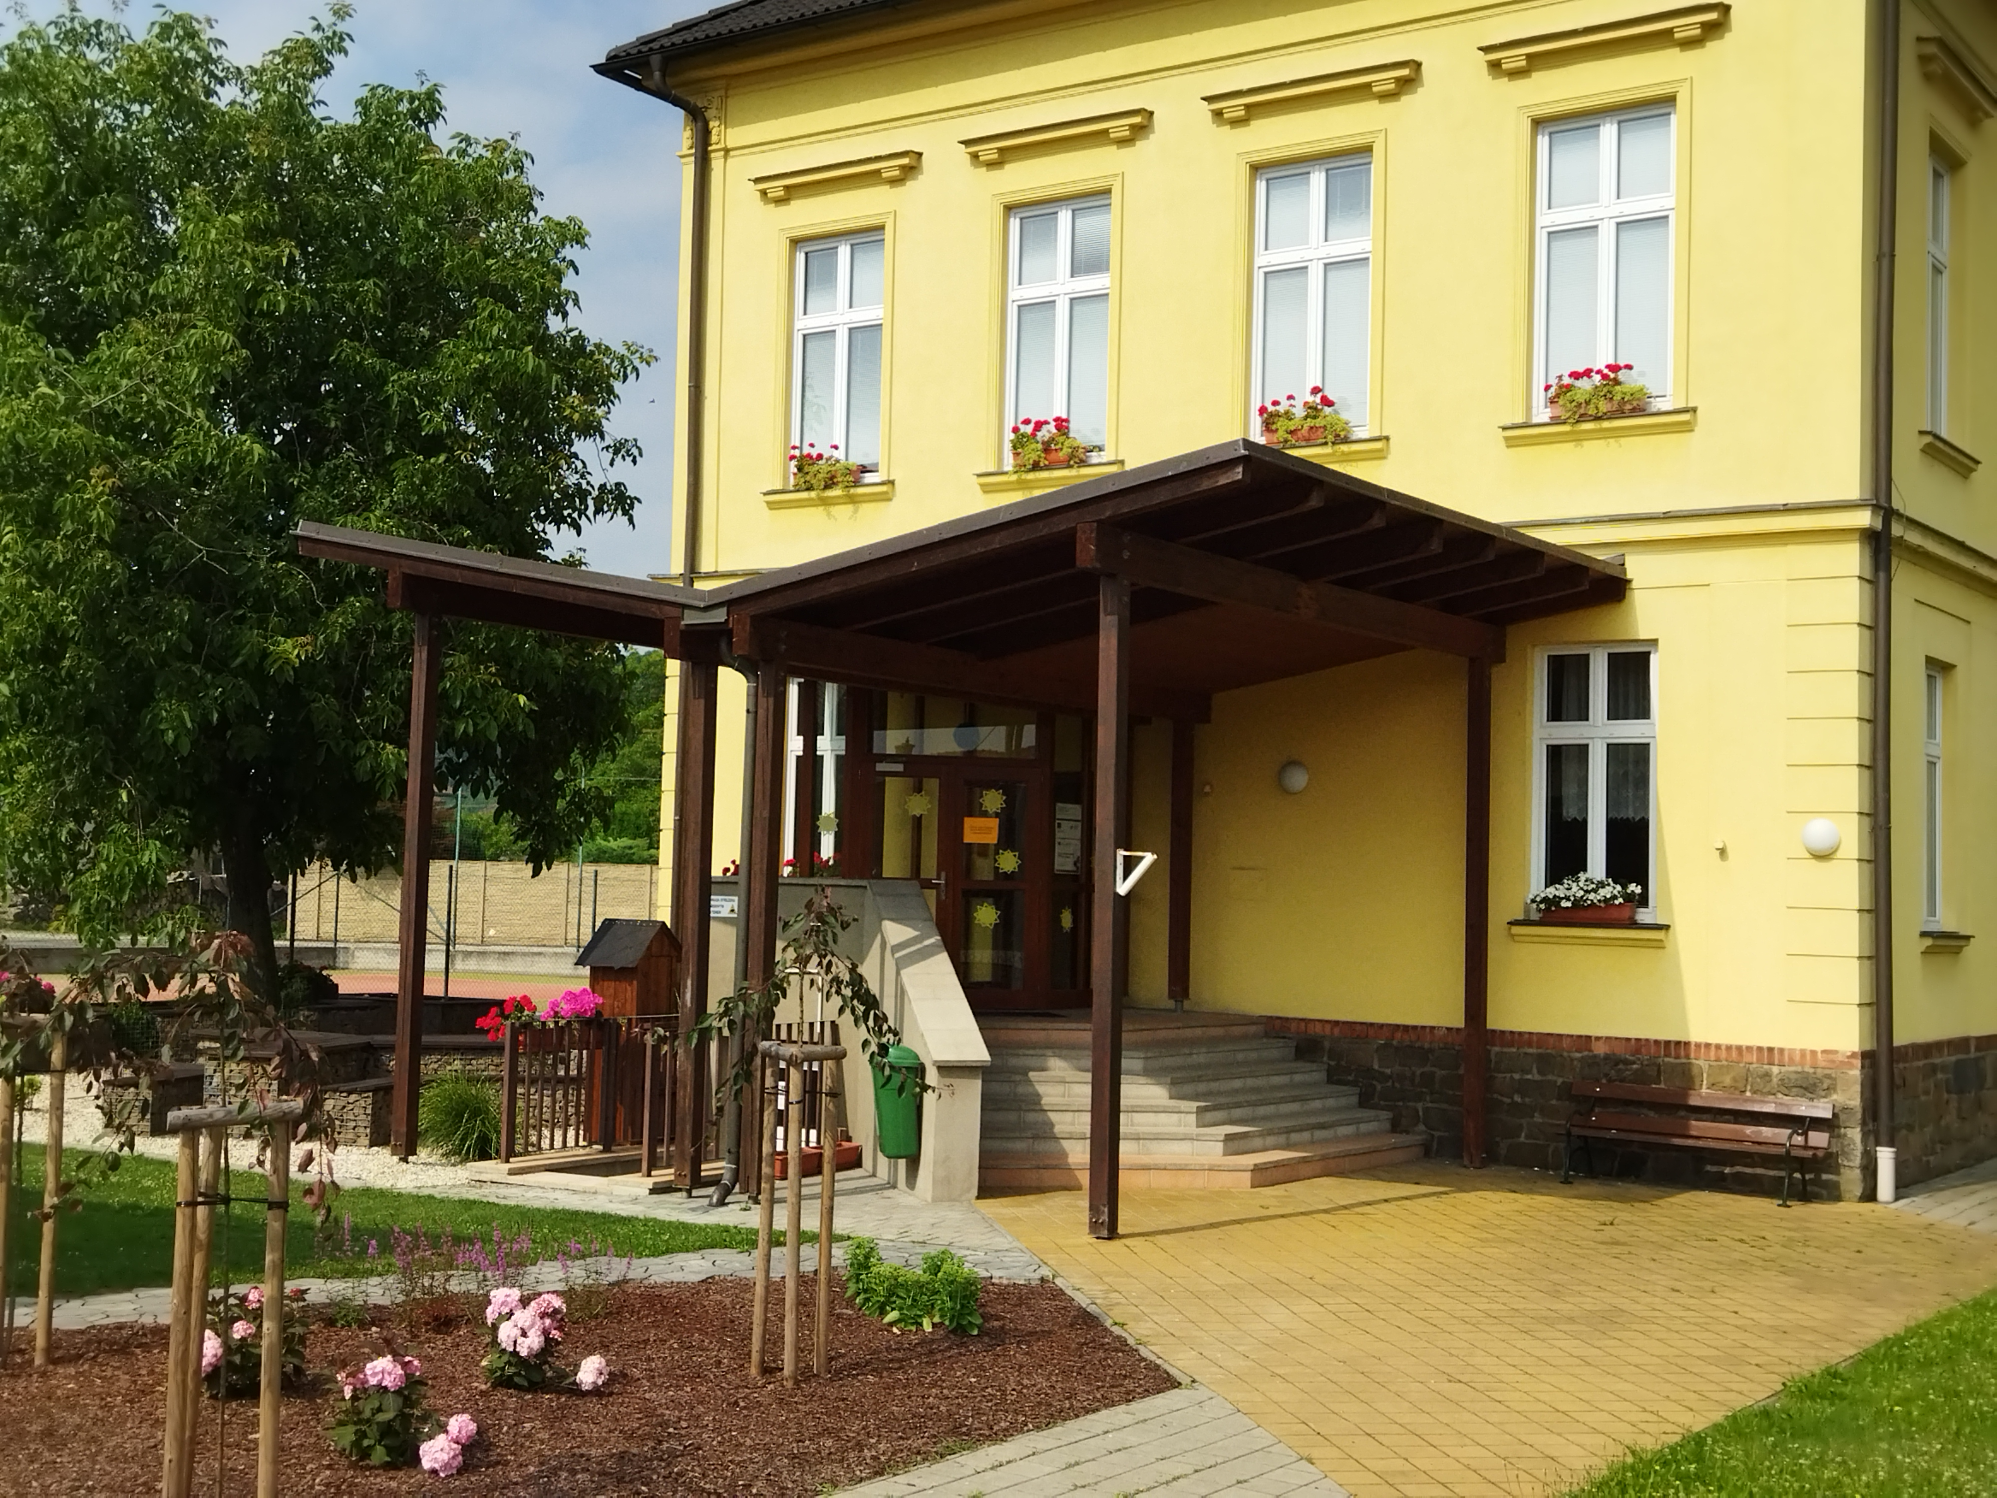

za školní rok 2020/2021
Výroční zpráva o činnosti školy
ve školním roce 2020/2021:

Základní charakteristika školy:

a/ základní údaje o škole

1/ Název školy, sídlo, právní forma, IČO:
Základní škola a Mateřská škola Branka u Opavy
Právní forma: příspěvková organizace
Školní 58
747 41 Branka u Opavy

Identifikátor zařízení: 600 143 341
IČO: 70999651
Telefonní kontakt: 553 787 112 - základní škola, 553 787 032 - mateřská škola
Mobilní telefon: 603277317
Webové stránky školy: www.zsbranka.cz
e-mailová adresa: ZS.Branka@seznam.cz

2/ Zřizovatel školy:
Obec Branka u Opavy
Právní forma: obec, IČO: 47812303
Bezručovo nábřeží 54
747 41 Branka u Opavy

3/ Ředitel školy:
Mgr. Jan Špička od 1.8.2015

4/ Vedoucí učitelka mateřské školy:
Jitka Týnová

5/ Vedoucí vychovatelka školní družiny:
Helena Cihlářová

6/ Metodik prevence:
Helena Cihlářová

7/ Složení Školské rady:

V lednu 2006 byla místo Rady školy založena Školská rada, která má 6 členů:
/2členové jmenovaní obcí, 2členové z řad pedagogických pracovníků a 2členové z řad rodičů/.
Mgr. Tomáš Jalůvka, Ing. Ladislav Kubesa,, Jitka Týnová, Táňa Mičková, Tomáš Nevřela a Veronika Mainušová

8/ Spolek pro děti ZŠ a MŠ Branka u Opavy z.s.:
Při škole pracuje Spolek pro děti ZŠ a MŠ Branka u Opavy, z.s. (Spolek). Spolek je velice aktivní, organizuje dětský maškarní ples, Den dětí, sportovní odpoledne, Dýňování, Letní diskotéku, dětem nakupuje sešity, školní potřeby, přispívá na dopravu na lyžařský výcvik, školní výlet a kulturní akce základní i mateřské školy.

9/ Všechny druhy a typy školských zařízení, které škola zahrnuje:

1. Základní škola - 1. stupeň IZO: 102 420 921

2. Školní družina IZO: 120 004 020

3. Mateřská škola IZO: 107 629 348

4. Školní jídelna MŠ - výdejna IZO: 120 004 038/02

5. Školní jídelna ZŠ – výdejna IZO: 120 004 038/01

b/ Přehled oborů vzdělávání, které škola vyučuje v souladu se zápisem ve školském rejstříku

Přehled oborů základního vzdělávání

Kód | Obor vzdělání |  | Poznámky | Zařazené třídy
79-01-C/01 | Základní škola |  | RVP | - - 5.

Vzdělávací programy
Vzdělávací program |  |  | Zařazené třídy
ŠKOLNÍ VZDĚLÁVACÍ PROGRAM-Škola pro každého (viz Rámcový vzdělávací program pro základní vzdělávání, č.j.ZŠ a MŠ B 319/07) |  |  | - – 5.
Školní vzdělávací program KRŮČEK  PO KRŮČKU |  |  | Předškolní vzdělávání

c/ rámcový popis personálního zabezpečení činnosti školy

Ve školním roce 2020/2021 měla škola 14 zaměstnanců (8 na ZŠ a 6 na MŠ).

3.1 Základní údaje o pracovnících školy
Počet pracovníků celkem | 15
Počet učitelů ZŠ | 4
Školní asistent | 1
Počet vychovatelů ŠD | 2
Počet učitelek MŠ | 4
Chůva MŠ | 1
Počet správních zaměstnanců ZŠ | 2
Počet správních zaměstnanců MŠ | 2
Počet správních zaměstnanců ŠJ | 2

Údaje o pedagogických pracovnících mateřské školy:

Pedagogičtí pracovníci |  | Funkce |  | Úvazek. |  | Roků ped. praxe |  | Stupeň vzdělání
1 |  | učitelka |  | 1,0 |  | nad 32 |  | SŠ
2 |  | učitelka |  | 1,0 |  | do 32 |  | SŠ
3 |  | učitelka |  | 1,0 |  | do 27 |  | SŠ
4 |  | učitelka |  | 1,0 |  | do 6 |  | SŠ
Údaje o pedagogických pracovnících základní školy:

Pedagogičtí pracovníci | Funkce | Úvazek. | Roků ped. praxe | Stupeň vzdělání
1 | učitel/ředitel | 1,0 | do 32 | VŠ
2 | učitelka | 1,0 | do 32 | VŠ
3 | učitelka | 1,0 | do 27 | VŠ
4 | učitelka | 1,0 | do 19 | VŠ
5 | učitelka | 0,1 | do 27 | SŠ
6 | vychovatelka | 0,82 | do 32 | SŠ
7 | vychovatelka | 0,63 | do 27 | SŠ

Údaje o nepedagogických pracovnících:

Ostatní pracovníci | Funkce | Úvazek | Stupeň vzdělání
1 | chůva MŠ | 0,5 | SŠ
2 | školní asistent | 0,5 | SŠ
3 | školnice ZŠ | 0,875 | SŠ
4 | administrativní pracovník | 0,25 | SŠ
5 | uklízečka ZŠ | 0,25 | SOU
6 | školnice MŠ | 0,5 | SŠ
5 | uklízečka MŠ | 0,5 | SOU
6 | pracovnice výdeje ZŠ | 0,375 | SOU
7 | pracovnice výdeje MŠ | 0,50 | SOU

Komentář: Obě školnice v zimním období zastávají ještě funkci topiče (0,073 úvazku).
Pracovnice výdeje stravy ZŠ pracovala zároveň jako uklízečka ZŠ (0,25).
Školnice ZŠ pracovala zároveň jako administrativní pracovník (0,25).
Vychovatelka ŠD pracovala zároveň jako školní asistent (0,5), hrazeno ze Šablon.
Školnice MŠ pracovala od 1.9.2020 do 30.6.2021 na 0,5 úvazku jako chůva
(hrazeno ze Šablon).
Pracovnice výdeje stravy MŠ zároveň pracovala od 1.9.2018 do 30.6.2019 na 0,5
úvazku jako uklízečka.

Údaje o všech pracovnících:

Pracovníci školy | Fyzické osoby | Přepočtený počet úvazků
Celkový počet vychovatelek ŠD (pouze úvazek vychovatelky) | 2 | 1,45
Celkový počet školních asistentů | 1 | 0,5
Celkový počet všech vyučujících ZŠ bez asistenta pedagoga | 5 | 4,10
Celkový počet ostatních zaměstnanců ZŠ bez MŠ a ŠJ (včetně úvazku topiče přepočteného na celý rok) | 2 | 1,45
Celkový počet učitelek MŠ | 4 | 4,00
Celkový počet chův | 1 | 0,5
Celkový počet ostatních zaměstnanců MŠ bez ŠJ (včetně úvazku topiče přepočteného na celý rok) | 2 | 1,07
Celkový počet zaměstnanců ŠJ/ŠV ZŠ | 1 | 0,38
Celkový počet zaměstnanců ŠJ/ŠV MŠ | 1 | 0,50
Celkový počet všech zaměstnanců příspěvkové organizace | 14 | 13,95
Podle čtvrtletního výkazu P1-04 k 30. 6. 2021:

Průměrný plat pedagogických zaměstnanců: | 43 832 Kč
Průměrný plat nepedagogických zaměstnanců: | 18 000 Kč

Absolventi, kteří nastoupili na školu:
2019/2020 |  | 2020/2021
Nastoupila | aprobace | nastoupila | aprobace
0 | 0 | 0 | 0

Počet ostatních učitelů, kteří nastoupili nebo odešli (ZŠ i MŠ):

 | 2019/2020 |  | 2020/2021
nastoupili | 1 |  | 1
odešli | na jinou školu | důchodový věk | na jinou školu | důchodový věk
 | 0 | 0 | 1 | 0

d/ Údaje o zápisu k povinné školní docházce a následném přijetí, k docházce do mateřské školy:

- Základní škola:

Kapacita školy | Počet žáků 1. třídy  k 1. 9. 2020 | Počet zapisovaných žáků pro 2021/2022 | Z toho počet žáků nepatřících do spádového obvodu školy | Počet zapsaných žáků pro 2020/2021 | Počet  1. tříd  k 1. 9. 2020
80 | 12 | 8 | 2 | 4 | 1

K zápisu do 1. ročníku základní školy pro školní rok 2020/2021 se přihlásilo celkem 8 žáků, z toho čtyřem byla odložena školní docházka. Ve školním roce 2020/2021 nastoupí do 1. třídy 4 žáci.

- Mateřská škola:

Kapacita školy | Počet tříd  k 1. 9. 2020 | Počet zapisovaných dětí pro 2021/2022 | Počet přijatých dětí k 1. 9. 2021 | Počet dětí  k 1. 9. 2021 | Počet volných míst
42 | 2 | 6 | 6 | 42 | 0

Pro školní rok 2021/2022 bylo zapsáno 6 dětí a přijato celkem 6 dětí.

Další údaje:

Základní škola je malotřídní (trojtřídní), školu navštěvují děti od 1. do 5. ročníku.
Základní škola a Mateřská škola Branka u Opavy, příspěvková organizace měla ve školním roce 2020/2021 zapsaných 42 dětí ve dvou třídách mateřské školy a 54 žáků základní školy ve třech třídách.

Stav k 30.6.2021:
- základní škola na adrese: Branka u Opavy, Školní 58,
Ttřída III. (1. a 2. roč.) ......... 12 a 9 žáků, třída II. (3. a 4. ročník) ......... 8 a 9 žáků, třída I. (5. ročník)…. 16 žáků.

Ročník ZŠ | 1. | 2. | 3. | 4. | 5. | 1.- 5.
Celkový počet tříd ZŠ | III. | I1 | II. | I. | III. | 3
z toho tř. s SVP* | 0 | 0 | 0 | 0 | 0 | 0
druh spec. vzdělávání | 0 | 0 | 0 | 0 | 0 | 0
z toho třídy s rozš.vyuč. | 0 | 0 | 0 | 0 | 0 | 0
ročník | 1. | 2. | 3. | 4. | 5. | 1.-5.
Celkový počet žáků | 12 | 9 | 8 | 9 | 16 | 54
z toho žáků spec. tříd | 0 | 0 | 0 | 0 | 1 | 1
z toho žáků rozš. vyuč. | 0 | 0 | 0 | 0 | 0 | 0

- školní družina na adrese: Branka u Opavy, Školní 58
vedoucí vychovatelka: Helena Cihlářová

Počet oddělení školní družiny | 2
Počet žáků ve školní družině | 53

- mateřská škola na adrese: Branka u Opavy, Školní 53,
vedoucí učitelka: Jitka Týnová

Celkový počet dětí V MŠ 2020/2021 | 42
celodenní | 42
z toho 4 hodinové | 0
z toho 5-ti denní děti | 0
polodenní | 0

Celkový počet tříd 2020/2021 | 2
1. z toho celodenních | 2
z toho polodenních | 0
2. z toho celodenních se ZP* | 0
z toho polodenních se ZP* | 0
3. z toho celodenní pro děti ze zdravotně znev. pros. | 0
z toho polodenní pro děti ze zdravotně znev. pros. | 0
4. z toho celodenní pro děti ze sociálně znev. prostředí | 0
z toho polodenní pro děti ze sociálně znev. prostředí | 0

Školní rok 2020/2021…………………………………………….……….42 dětí v mateřské škole

Údaje o žácích s podpůrnými opatřeními:

V základní škole bylo k 30. 6. 2021 osm žáků s II. stupněm podpůrných opatření, kteří vyžadovali zvýšené finanční náklady a jeden žák byl zařazen do systému speciálního vzdělávání – ZŠ při zdravotnickém zařízení v Opavě)).
V mateřské škole ve školním roce 2020/2021 nebyli žáci s podpůrnými opatřeními.

Školní družina:
Ze 54 žáků školy bylo 53 zapojeno ve školní družině. Na škole máme dvě oddělení školní družiny. Žáci mají možnost podle svých zájmů si vybrat i kroužky. V rámci školní družiny pracovaly tři sportovní kroužky (pro děti 1. a 2. ročníku, pro chlapce 3. až 5. ročníku a pro žákyně 3. až 5. ročníku), sportovní gymnastika, výtvarný kroužek, počítačový kroužek a kroužek anglického jazyka. Tyto kroužky vedly vychovatelky školní družiny, učitelka a ředitel školy.
V rámci projektu z OP VVV pod názvem Zvyšování kompetencí pedagogů a žáků ke zkvalitnění výuky pracovaly na škole pod vedením pedagogů ještě Čtenářský klub a Klub deskových her a zábavné logik.

e/ údaje o výsledcích vzdělávání a výchovy

a) Prospěch žáků na základní škole

ročník | počet žáků |  | prospělo s vyznamenáním |  | prospělo |  | neprospělo
školní rok | 19/20 | 20/21 | 19/20 | 20/21 | 19/20 | 20/21 | 19/20 | 20/21
1. | 9 | 12 | 9 | 12 | 0 | 0 | 0 | 0
2. | 8 | 9 | 8 | 9 | 0 | 0 | 0 | 0
3. | 9 | 8 | 9 | 7 | 0 | 1 | 0 | 0
4. | 16 | 9 | 15 | 8 | 1 | 1 | 0 | 0
5. | 6 | 16 | 4 | 13 | 2 | 3 | 0 | 0
celkem | 48 | 54 | 45 | 49 | 3 | 5 | 0 | 0

b)Počet žáků se sníženou známkou z chování

stupeň chování | 2019/2020 |  | 2020/2021
 | počet | procento | počet | procento
2 | 0 | 0 | 0 | 0
3 | 0 | 0 | 0 | 0

Ve školním roce 2020/2021 se žáci nedopustili vážnějších přestupků proti školnímu řádu. Drobnější kázeňské problémy byly řešeny třídními učitelkami nebo vychovatelkami školní družiny individuálně s žákem nebo ve spolupráci s ředitelem školy, metodičkou prevence a se zákonnými zástupci.

c) Celkový počet neomluvených hodin

2019/2020 |  | 2020/2021
celkem | průměr na žáka | celkem | průměr na žáka
0 | 0 | 0 | 0

Podmínky ke vzdělávání:

Personální zabezpečení:
Škola má celkem 14 zaměstnanců (8 na ZŠ a 6 na MŠ).
Počet pedagogů v ZŠ – 3 učitelky a 1 učitel.

Materiální podmínky:

Škola se dostává do velmi úzké vazby škola - zřizovatel, který je vlastníkem obou budov. Na jeho přístupu ke škole je závislý provoz. Zřizovateli - Obci Branka u Opavy záleží na tom, aby základní i mateřská škola měla pro svou práci velmi dobré podmínky.
V budově jsou tři třídy, tělocvična, jídelna s výdejnou stravy a v podkroví školní družina.
Školní družina je moderně vybavena nábytkem, televizorem, jsou zde DVD přehrávač a tři počítače.
V jedné třídě máme umístěných 7 počítačů, a ta slouží zároveň jako počítačová učebna. Všechny třídy jsou vybaveny interaktivními tabulemi s notebooky pro učitele a keramickými tabulemi. ICT technika bohužel rychle stárne a škola se dostává do problémů s jejich obnovou. V průběhu roku 2018 jsme pořídili nový server v hodnotě 96 000,- Kč a v měsíci srpnu 2019 jsme z OP VVV (šablony) pořídili deset žákovských notebooků do školy a deset tabletů pro děti do MŠ. V roce 2020 jsme zakoupili v rámci ONIV dalších šest žákovských notebooků.
K pohybovým aktivitám žáků slouží kromě tělocvičny, víceúčelového hřiště s umělým povrchem, doskočiště pro skok daleký a také obecní hřiště, které je nedaleko od školy.
U školy je také školní zahrada, na které byla v srpnu 2019 z dotačního titulu MAS Opavskou vybudována venkovní tzv. Živá učebna, která slouží k výuce přírodovědných předmětů, pracovního vyučování a doplňkově k výuce cizího jazyka a ostatních předmětů. Učebna obsahuje pracovní stoly, tři pařeniště, ohniště, smyslový chodník, meteostanici s přenosem dat. Zároveň byly zakoupeny mikroskopy, pracovní nářadí a stavebnice pro rozvoj jemné motoriky.
Vyučující mají ve škole k dispozici kabinet s velkým nožstvím nových a moderních pomůcek, volný přístup k internetu, notebooky, tiskárnu a kopírku.
Podle finančních možností školy se daří vybavovat všechny třídy i školní družinu moderním nábytkem a novými učebními pomůckami.

Průběh vzdělávání a výchovy:

Školní rok 2020/2021 byl ovlivněn uzavřením škol z důvodu pandemie COVID-19 a v důsledku distančního vzdělávání.
Distančního vzdělávání se zúčastnilo všech 54 žáků školy. Všichni žáci se rovněž 12.4.2021 vrátily k prezenční výuce.

Cíle, které si škola stanovila v koncepčním záměru školy:

Cíle, které si škola stanovila v koncepčním záměru školy, vycházejí ze zásad a cílů vzdělávání (§ 2 odst. 2 zákona č. 561/2004 Sb., školského zákona, cíle základního vzdělávání jsou vymezeny (§ 44 zákona č. 561/2004 Sb., školského zákona). Koncepční záměry školy dále vycházejí z RVP ZV

-umožnit žákům osvojit si strategie učení a motivovat je pro celoživotní učení
-podněcovat žáky k tvořivému myšlení, logickému uvažování a k řešení problémů
-vést žáky k všestranné, účinné a otevřené komunikaci
-rozvíjet u žáků schopnost spolupracovat a respektovat práci a úspěchy vlastní i druhých
-připravovat žáky k tomu, aby se projevovali jako svobodné a zodpovědné osobnosti, uplatňovali svá práva a plnili své povinnosti
-vytvářet u žáků potřebu projevovat pozitivní city v chování, jednání a v prožívání životních situací; rozvíjet vnímavost a citlivé vztahy k lidem, prostředí i k přírodě
-učit žáky aktivně rozvíjet a chránit fyzické, duševní a sociální zdraví a být za ně odpovědný
-vést žáky k toleranci a ohleduplnosti k jiným lidem, jejich kulturám a duchovním hodnotám, učit je žít společně s ostatními lidmi
-pomáhat žákům poznávat a rozvíjet vlastní schopnosti v souladu s reálnými možnosti a uplatňovat je spolu s osvojenými vědomostmi a dovednostmi při rozhodování o vlastní životní a profesní orientaci

Dále si škola stanovila:

-vytvářet u dětí pozitivní vztah ke škole
-zajistit návaznost učiva na 6. ročník
-ve spojených třídách přes náročnost práce s dětmi se snažit o individuální přístup ve výuce
-zvláštní pozornost věnovat dětem se specifickými vzdělávacími potřebami a žákům nadaným
-nadále kvalitní výukou a vstřícným přístupem k rodičům budovat důvěru nejen u žáků, ale i jejich rodičů, úzce spolupracovat se Spolkem pro děti ZŠ a MŠ Branka u Opavy a Školskou radou
-využívat v přiměřené míře ve výuce PC a ICT technologie
-zapojovat se podle možností do soutěží, především výtvarných, hudebních, literárních a sportovních
Základním prostředkem k dosažení cílů školy je plnění školního vzdělávacího programu Škola pro každého. Máme vypracovány časově tematické plány učiva všech vyučovaných předmětů školy.
Cíle výchovy a vzdělávání byly stanoveny ročním plánem práce školy, který byl ředitelem školy rozpracováván do měsíčních plánů. Plnění úkolů z těchto plánů bylo se všemi pedagogickými pracovníky hodnoceno na pedagogických radách.
Naší snahou je, aby škola poskytovala dětem nejen vzdělávání, ale aby měla i výchovný charakter a stejnou úroveň jako školy plně organizované.
Základním cílem školy je poskytnout žákům kvalitní základy všeobecného vzdělání na nižším stupni základní školy. Vytvořit podmínky pro přechod z mateřské školy do základní a z malotřídní školy na vyšší stupeň základní školy.
Rozvíjet osobnost každého žáka, aby byl schopen samostatně myslet, svobodně se rozhodovat a projevovat se jako demokratický občan, to vše v souladu s obecně uznávanými životními a mravními hodnotami.

Hlavním cílem školy je vytvořit systém výuky, který by vyhovoval každému dítěti bez ohledu na jeho nadání a podle jeho individuálních potřeb, tak jak tomu je dosud. Počítáme s integrací dětí se speciálními vzdělávacími potřebami a dětí mimořádně nadaných. Nadané žáky zapojujeme do různých soutěží a zájmových činností.

Ve ŠVP klademe důraz na všestranný rozvoj osobnosti každého jednotlivce. Důležitou úlohu zde plní i školní družina s nabídkou řady zájmových kroužků a s organizováním řady akcí v průběhu školního roku. Velmi významné je také úsilí školy o prohloubení jazykových dovedností (pokračování v zavedeném kroužku jazyka anglického pro děti 1. a 2. ročníku a mateřské školy).
Vzhledem k tomu, že vyučujeme ve dvou třídách spojené ročníky, k velikosti a struktuře složení žáků naší školy a také vzhledem k obsahu našeho ŠVP jsme se rozhodli v uplynulých školních letech rámci projektu OP VVV s názvem „Zvýšení kompetencí pedagogů a žáků ke zkvalitnění výuky“ zaměřit se na tyto oblasti zkvalitnění výuky: na rozvoj čtenářské, informační a matematické gramotnosti, logiky a cizích jazyků.
Cílem projektu byl rozvoj čtenářské, informační a matematické gramotnosti, cizích jazyků a logického myšlení. Tyto cíle jsme naplnili individualizací výuky v těchto oblastech. Vzdělávání pedagogů v daných oblastech pak sloužilo jako doplněk, který umožnil ještě zvýšit efektivitu celého projektu. V rámci projektu jsme také pořídili učební pomůcky, knihy do žákovské knihovny a ICT techniku do mateřské školy. První dvě části projektu byly ukončeny 31. 7. 2018, respektive 31.8.2020.
Od 1.9.2208 pokračuje třetí část tohoto projektu, ve které jsme zajistili školního asistenta pro žáky ohrožené školním neúspěchem a pro dvouleté děti v MŠ jsme zajistili chůvu. V rámci projektu se stále soustředíme na rozvoj čtenářské, informační a matematické gramotnosti a logiky.

Mimoškolní a zájmová činnost:

Mimoškolní a zájmová činnost je prioritou školy. Již několik let vycházíme ve školní družině ze zájmů dětí zřizováním zájmových kroužků.
Že se nám v této oblasti daří, o tom svědčí 100% zapojení školních dětí ve školní družině již několik let.
Hlavní cíle výchovy a vzdělávání školní družiny jsou obsaženy ve ŠVP školní družiny:
Pro mnoho dětí je ŠD jediným místem, kde mohou trávit volný čas a rozvíjet volnočasové aktivity a nacházet nové podněty pro své záliby.
Režim ve ŠD je přizpůsoben psychohygienickým požadavkům dětí. Během dne se střídají aktivity a činnosti odpočinkové, rekreační, zájmové a pobytové, a to podle rozvrhu práce s dětmi. Využíváme prostory herny ŠD, kmenové třídy, tělocvičnu, školní zahradu, víceúčelové hřiště a obecní hřiště.
V ranní družině převládala odpočinková činnost – společenské hry, konstruktivní činnost, klidové, zájmové a poslechové činnosti.
Odpolední družina byla hlavně zaměřena na rekreační činnost. Pravidelné vycházky byly spojeny s ověřováním získaných poznatků z prvouky, vlastivědy, přírodovědy a za vhodných podmínek byly spojeny se zájmovou činností, pracovně-technickou, přírodovědnou, sportovní, brannou.
Ve výchovné práci jsme věnovali pozornost především výtvarné výchově, různým druhům tělovýchovné a sportovní činnosti, výchově a péči o zdraví a jejich správný způsob života. Ve společenské výchově jsme se snažili přístupným způsobem pěstovat pevnou vůli, aby děti dovedly překonávat překážky, učili žáky slušnosti, projevovat úctu k ostatním. Zaměřili jsme se také na protidrogovou prevenci.
Zájmovou činnost si děti vybraly podle svého zaměření a zálib. Byly zařazeny do jednotlivých kroužků podle věkových kategorií a mohly si vybrat z těchto kroužků: výtvarný, sportovní, gymnastika, počítačový a kroužek anglického jazyka.
Kroužky pracovaly podle celoročních plánů. Ve sportovním kroužku děti rozvíjely sportovní dovednosti, učily se novým hrám a zúčastňovaly se soutěží a turnajů s ostatními školními družinami.
Výtvarný kroužek se zaměřoval na různé výtvarné techniky, účast ve výtvarných soutěžích). Výrobky dětí sloužily k výzdobě interiéru školy a kulturních akcí obce.
V počítačovém kroužku se děti učily základům výpočetní techniky, práce s internetem. Byly využívány didaktické hry a výukové programy pro děti různého věku a s různým zaměřením.
Kroužek jazyka anglického navštěvují děti 1. a 2. ročníku (mladší žáci, kteří se dosud jazyk anglický nevyučují).
Ve ŠD procvičujeme učivo zábavnou formou didaktických her (včetně řešení problémů). Ověřování a upevňování školních poznatků v praxi, při vycházkách a dalších činnostech.
Podpora školy žákům, spolupráce s rodiči, vliv vzájemných vztahů školy, žáků, rodičů a dalších osob na vzdělávání

Pro činnost školy je přínosem dobrá spolupráce se zřizovatelem a jinými školskými zařízeními. Snahou Obce Branka u Opavy ve spolupráci se školou je, aby děti v obci měly co nejlepší podmínky k výuce i výchově. O tom svědčí vybavení obou budov - jak základní, tak i mateřské školy.
Přínosem je také činnost Spolku pro děti ZŠ a MŠ Branka u Opavy. Nejedná se o formálně zřízenou organizaci, podílí se na řadě mimoškolních aktivit, mnohé z nich pořádá sama nebo ve spolupráci s Obecním úřadem (Sportovní odpoledne, Dýňování, Dětský den pro všechny děti obci, Diskotéku na ukončení letních prázdnin…), nemalou částkou přispívá škole finančně na řadu akcí školy, dětem nakupují školní potřeby, které by rodiče museli zakoupit sami.
Velmi intenzívně spolupracujeme se všemi zákonnými zástupci žáků školy, poskytujeme jim základní a objektivní informace o výsledcích výchovné a vzdělávací práce žáků nejen v konzultační hodiny, ale kdykoliv po domluvě před výukou nebo v odpoledních hodinách. V době distanční výuky byly žákům školy zapůjčeny notebooky.
Informujeme veřejnost formou vývěsních skříněk a informačními tabulemi v obou budovách. Dále aktualizací nástěnky o životě školy v prodejně TEMPO, obchodní družstvo, co dva měsíce ve zpravodaji obce, na www stránkách www.zsbranka.cz a také na facebooku a instagramu.
Připravujeme nejen pro rodiče ale pro celou veřejnost Branky u Opavy kulturní programy, které mají každoročně velký ohlas (program při rozsvěcování vánočního stromu, Vánoční vystoupení, oslavy Dne matek, vystoupení na akcích hasičů a seniorů a další). Z důvodu pandemie Covid-19 se však většina akcí neuskutečnila.
Na škole pracuje Školská rada. Její snahou je také pomoci škole. Dále spolupracujeme s hasiči v obci a Klubem seniorů v Brance.
Při organizaci různých akcí jsou pro školu velmi důležití sponzoři, bez kterých by akce nemohly probíhat (Cataring Raduň – Šárka Kokešová Sendlerová, cukrárna Kamahaj, pan Marek Moša a další).

Přehled všech akcí školy včetně fotodokumentace je přiložen v příloze č.1 výroční zprávy školy.

f/ údaje o prevenci sociálně patologických jevů

- Základní škola:

Činnost na úseku minimální prevence v základní škole | Počet akcí
Specifická prevence | 6
Práce s třídami (projekty, vzdělávání, soutěže aj.) | 9
Přednášky, besedy, exkurze | 4
Akce v rámci volného času (sport, zájmová činnost) | 35
Akce pro veřejnost (vystoupení žáků, akce pro rodiče s dětmi) | 6

Prevence byla zaměřena především na aktivity nespecifické prevence, specifická prevence byla cílená na předcházení rizikových projevů v chování žáků, prevenci šikany, kyberšikany, rizikového chování v dopravě, ve sportu a ochranu zdraví žáků.
Žáky jsme vedli k toleranci, ke spolupráci, k pomoci, k vhodnému využívání volného času a podporovali zdravý životní styl.
Program primární prevence byl přizpůsoben věku žáků prvního stupně základní školy.
S jednotlivými preventivními programy a činnostmi prevence se žáci setkávali v rámci výuky, zájmové činnosti a v mimoškolních aktivitách.
Vzhledem k epidemiologické situaci v ČR a k distanční výuce žáků nebyly uskutečněny některé aktivity primární prevence.

Oblasti prevence

Specifická prevence - programy pro zdraví a bezpečnost žáků

Proběhly programy specifické prevence na předcházení rizikového chování v silničním provozu dopravní výchovou, na ochranu zdraví, prevenci rizikových sportů a šikany.

- Uskutečnila se dopravní výchova Bezpečně do školy, ve které si žáci opakovali pravidla silničního provozu pro chodce a cyklisty.
- V tematickém týdnu dopravní výchovy Bezpečně na silnici jsme se zaměřili na pravidla silničního provozu pro chodce a cyklisty, žáci vyráběli pomůcky a opakovali dopravní situace na modelech cest.
- V preventivním programu Nebezpečí šikany se žáci seznámili formou skupinové výuky s problematikou vztahů mezi žáky a vyzkoušeli si modelové situace se zaměřením na šikanu a chování jednotlivce v kolektivu.
- Akce Bezpečné léto byla zaměřena na prevenci úrazů v letních měsících při sportu, pobytu v přírodě a na ošetřování úrazů.
Škola je zapojena do projektů na podporu zdravého životního stylu, žáci byli vedeni k správným stravovacím návykům v rámci prevence proti poruchám příjmu potravy.

- Projekt Ovoce a zelenina do škol podporuje spotřebu ovoce a zeleniny u žáků 1. stupně Základních škol. Žáci odebírali balíčky s ovocem a zeleninou.
- Žáci ve škole dostávali také mléčné výrobky z dlouhodobého projektu Mléko do škol. Cílem projektu je podpora pravidelné spotřeby mléka a mléčných výrobků u dětí.

Projekty, vzdělávání, ochrana životního prostředí

Pro žáky se organizovaly programy a projekty v oblasti vzdělávání, výchovné akce, besedy, naučné a zážitkové aktivity v přírodě.

- V rámci domácí distanční výuky si žáci připomněli Svátek Sv. Martina. Čekaly na ně tematické úkoly nejenom z psaní, ale i z výtvarné a pracovní činnosti.
- Na tradiční vycházku ke krmelci se žáci vypravili poslední školní den, nazdobili vánoční stromeček pro zvířata a nezapomněli ani na vodní ptáky na řece Moravici.

- Vše co umí, co se naučili žáci během distanční výuky, mohli žáci ukázat a podělitse s ostatními do konce února v Zimní tvořivé výzvě.

- Žáci školy se mohli připojit k Ponožkovému dni a vyjádřit tak podporu lidem s Downovým syndromem obléknutím jiné ponožky na každou nožku.
- Pro žáky školy byla připravena Jarní naučná stezka do přírody v okolí vesnice. Stezka začínala na úpatí Braneckého kopce a byla zaměřena na poznávání prvních jarních rostlin a život ptáků v lese.
- Velikonoční hra za poznáním studánek seznámila žáky 3. a 4. ročníku s pěti studánkami, které pramení na Hanuši a Doubravách.
- Den Země si připomněli žáci několika aktivitami. Jako poděkování za péči občanůo zahrádky malovali obrázky, které následně roznesli do poštovních schránek, osadili květinami truhlíky do oken, malovali křídami na chodník pozdrav Zemi, třídili odpad, uklidili a upravili okolí školy, vysbírali odpadky v okolí kulturního domu a obecního úřadu a představili spolužákům své domácí mazlíčky.
- Žáci 3. a 4. ročníku připravili pro spolužáky ve škole naučné vyprávění o životě Keltů, předvedli ukázku barvení látek a podle keltských tradic nazdobili stromek s přáním na stužkách.
- Zajímavé vyprávění o včelách pro všechny žáky bylo zpestřeno ukázkou úlu se včelkami, prohlídkou vybavení úlů a včelařských potřeb. Na závěr byla připravena ochutnávka medu.
- Sportovním dopolednem a naučnými výlety do přírody oslavili žáci Dětský den.
- Malý cukrář byl zážitkový program pro všechny žáky školy. Práci s marcipánovým těstem si žáci vyzkoušeli v hodině pracovní výchovy, tvořili marcipánové figurky a ozdoby.
- Žáci prvního ročníku byli Pasováni na čtenáře v místní knihovně. Celou akci s naučným programem o knížkách připravila vedoucí obecní knihovny.
- Na zážitkový program se vypravili žáci 5. ročníku do Laser game Ostrava.
- Projekt MŠMT a EU Zvýšení kompetencí pedagogů a žáků ke zkvalitnění výuky III. rozšířil nabídku zájmových aktivit a zkvalitnil vzdělávání žáků.
- Mezi dlouhodobé projekty, které jsou zaměřené na ochranu přírody a environmentální výchovu patří projekt M.R.K.E.V, který začleňuje téma Environmentální výchovy do výuky. Projekt koordinuje Sdružení středisek ekologické výchovy SSEV Pavučina.
- V rámci projektu ,,Sběrné nádoby do veřejných institucí, a zejména do školských zařízení“ využíváme získané kontejnery na třídění odpadních materiálů.

Kultura, volný čas, zájmová činnost

Výchovnými a vzdělávacími akcemi žáci získávali vztah ke kulturním tradicím. K vhodnému způsobu využívání volného času jsme motivovali žáky pestrou nabídkou aktivit školních, mimoškolních a zájmových činností, žáci se zúčastňovali soutěží, škola pro žáky soutěže pořádala.

Rozvíjet své zájmy mohli žáci v zájmových činnostech pod vedením pedagogických pracovníků.

Ve škole probíhaly zájmové kroužky: Čtenářský kroužek, Deskové hry, Sportovní gymnastika, Sportovní kroužek, Výtvarný kroužek, Angličtina - pro žáky 1. a 2. ročníku, Počítačový kroužek - pro žáky 2. a 3. ročníku.
Vzhledem k epidemiologické situaci a hygienickým požadavkům byly tyto činnosti časově omezeny.

Žáci se zapojili do školních volnočasových výzev.
Listopadová výzva a Prosincová výzva s nabídkou aktivit přinesla spoustu nápadů a námětů k využití volného času, tematických pracovních i výtvarných činností, přírodovědných aktivit, společných zážitků s rodinou.

Škola připravila společné akce pro žáky i rodiče.
- Pro budoucí prvňáčky a jejich rodiče byla na školní zahradě uspořádána Zahradní slavnost
s pasováním na žáky prvního ročníku.
- Žáci pátého ročníku se rozloučili se školou vystoupením pro žáky a odpoledním vystoupením pro rodiče Posledním zvoněním.

Vztah k tradicím žáci získávali v rámci výuky a v zájmových činnostech.
- Žáky ve třídách navštívil Mikuláš s nadílkou.
- Ve třídách si žáci připravili program na vánoční besídky a dárky pro spolužáky.
- V družině proběhly výtvarné vánoční dílny a vánoční besídka u stromečku.
- Velikonoční tradice si žáci připomněli nazdobením velikonočních stromů na školní zahradě. Na webových stránkách školy našli i návody k velikonočnímu tvoření.
- Filipojakubské tradice si vyzkoušeli všichni žáci v rámci výuky. Zábavné dopoledne přineslo čarodějnické aktivity ve formě tematických úkolů, her a pracovních činností.

Ve školní družině se konaly zábavné, rekreační a vzdělávací akce pro žáky.
Vzdělávací akce: Bezpečně do školy, Bezpečně na silnici, Bezpečné léto, Odpoledne se zvířátky, Znáš živočichy?, Co s domovním odpadem, Zima v naší přírodě, návštěva Slezského zemského muzea v Opavě, prohlídka interiérů Bílého zámku v Hradci nad Moravicí.
Rekreační a tematické akce: Puclování, Turnaj ve stolním fotbálku, Turnaj v dámě, Turnaj v pexesu, soutěže ve stolních hrách Dobble a Člověče nezlob se, Čertovské odpoledne, Vánoční hrátky, Svátek Tří králů, Víčkovaná, Kloboukový karneval, Odpoledne s hádankou, Tradice masopustu, Když přijde návštěva, Hrajeme si s abecedou, Ekohrátky, Zábavné odpoledne s míči.
Výtvarné dílny a soutěže: Tvoříme do školy, Vánoční dílna, Sněhuláci trošku jinak, Vyrábění čarodějnic, Maminky mají svátek, Malujeme s kamarády, Kamínkování, Veselá houba, Rádi se svezeme, Krkonoše očima dětí.
Spolek pro děti MŠ a ZŠ v Brance u Opavy připravil pro děti a rodiče Dětský den,
který netradičně proběhl formou hry v přírodě Hravě přes Branecký kopec.

Žáci pomáhali formou sbírek.
- Škola se zapojila do 24. ročníku celonárodní veřejné sbírky Český den proti rakovině 2020.
- Ve školní družině proběhly sbírky prodejem výrobků pro Život dětem o.p.s. a sbírka
pro Fond Sidus, z.ú.

V průběhu školního roku se žáci zapojili do mimoškolních soutěží a školních soutěží.
- Školní sportovní liga na začátku školního roku přispívala k zlepšení fyzické zdatnosti a obratnosti žáků.
- Žáci školy se úspěšně reprezentovali školu v krosových závodech MTBCROSS.cz u Stříbrného jezera v Opavě. Žáci pátého ročníku obsadili druhé místo a dvě pátá místa.
- Škola se zapojila do soutěže ve sběru hliníku, kterou každoročně vyhlašuje Statutární město Opava ve spolupráci se společností RITSCHNY kovošrot a sběrné suroviny, s.r.o. se sídlem v Opavě - Vávrovicích. Získali jsme první místa v kategoriích Největší odevzdané množství hliníku na žáka a Celkově největší odevzdané množství hliníku.
- Ve škole se uskutečnil Sběr kaštanů.

Ostatní prevence

Zákonní zástupci byli informováni o akcích ve škole, o změnách ve škole, v družině,
o zájmové činnosti a mimoškolních aktivitách.
Aktuality o škole byly zveřejňovány na webových stránkách školy.
Veřejnost byla informována na webových stránkách školy, ve zpravodaji obce, ve vývěsce.
Všechny zameškané hodiny byly zákonnými zástupci řádně omluveny, nevyskytl se žádný přestupek se zneužíváním návykových látek.
Ve škole je umístěna Schránka důvěry.
Škola spolupracovala s Pedagogicko - psychologickou poradnou v Opavě a v rámci
péče o žáky se speciálními vzdělávacími potřebami se Speciálním centrem Srdce v Opavě.

Přehled aktivit v oblasti prevence

Specifická prevence
Mléko do škol - program Evropské unie
Ovoce a zelenina do škol - program Evropské unie
Bezpečně do školy - dopravní výchova
Bezpečně na silnici - týden dopravní výchovy
Nebezpečí šikany
Bezpečné léto

Projekty
Projekt MŠMT a EU - Zvýšení kompetencí pedagogů a žáků ke zkvalitnění výuky III.
Projekt ,,Sběrné nádoby do veřejných institucí, a zejména do školských zařízení“
Projekt M.R.K.E.V, SSEV Pavučina

Vzdělávání, programy pro žáky
Slezské zemské muzeum v Opavě
Bílý zámek v Hradci nad Moravicí
Svatý Martin

Jarní naučná stezka

Poznávání studánek

Den Země

Ze života Keltů

Beseda o včelách

Dětský den

Malý cukrář

Pasování na čtenáře

Volnočasové aktivity, kultura

Mikulášská nadílka
Vánoce ve třídách: adventní tradice, vánoční besídky
Listopadová výzva
Prosincová výzva
Zimní tvořivá výzva

Velikonoční tradice

Tradice Filipojakubské noci
Zahradní slavnost
Poslední zvonění
Zážitková aktivita - Laser game Ostrava
ŠD - rekreační a zájmové aktivity viz.výše

Sbírky

Český den proti rakovině 2020
Občanské sdružení Život dětem, o.p.s.
Fond Sidus, z.ú.

Účast v soutěžích, školní soutěže

Školní sportovní liga
Krosové závody MTBCROSS.cz
Soutěž ve sběru hliníku
Sběr kaštanů

Úspěchy v soutěžích

Krosové závody MTBCROSS.cz u Stříbrného jezera v Opavě - 2. místo
První místo ve sběru hliníku - ve dvou kategoriích

- Mateřská škola:

Činnost na úseku prevence kriminality  a protidrogové prevence v Mateřské škole | Počet akcí | Počet zúčastněných
 | Počet akcí | žáků | pedagogů | zák. zástupců
Přednášky | 4 | 135 | 216 | ---
Akce v rámci volného času | 15 | 375 | 15 | ---
Práce se třídami | 18 | 566 | 65 | 28
Další akce (akce pro veřejnost): | --- | --- | --- | ---

V září nastoupilo do I.třídy třináct dětí, které nedovršily ještě tři roky. Z toho jich bylo šest, které dovršily tří let až po 1.únoru 2021. Proto jsme opět využili funkci chůvy, která působila denně čtyři hodiny dopoledne na třídě a vypomáhala učitelce s nejmladšími dětmi. Zaměřili jsme se na práci ve skupinách a to tak, aby starší děti měly dostatek prostoru pro získávání vědomostí a dovedností. Tento způsob práce se nám velmi osvědčil. Starší děti mohly s paní učitelkou plnit očekávané výstupy ve výchovně vzdělávací práci, aniž by byla jejich činnost narušována. Chůva individuálně pracovala s dětmi mladšími ve skupince,
monitorovala jejich pokroky a usměrňovala činnosti. Velkou pomocí byla také při zvládání sebeobsluhy, hygienických návyků a při plnění pobytu venku a rekreačních činnostech.
Dalším důležitým cílem naší práce byla příprava předškolních dětí pro zdárný a úspěšný vstup do ZŠ. Děti velmi pěkně zvládaly plnění činností a úkolů jak v centrech, tak ve skupinkách. Naučily se soustředit na svou práci a nenarušovat činnosti ostatních. Individuálně jsme procvičovali a upevňovali znalosti a vědomosti každého dítěte v průběhu odpočinku nebo v odpoledním čase. Tato situace však trvala jen do 1.března, kdy byly také mateřské školy z důvodu nepříznivé epidemiologické situace uzavřeny. Po dřívějších zkušenostech jsme okamžitě zahájili práci s pracovními listy, které jsme jednou týdně rozdávali a zase vyplněné sbírali. Přidali jsme také dvakrát týdně distanční výuku s využitím školních tabletů. Zřídili jsme si třídu, ve které pracovaly předškolní děti se svými učitelkami a obsah práce plynule navazoval na plnění úkolů ŠVP a TVP. Využívali jsme opět časopis „Předškoláček“, se kterým měly možnost pracovat hlavně mladší děti. Zpětnou vazbou pro nás byly fotografie a emailové zprávy, které rodina zasílala škole. Fotografie jsme zařazovali do „Fotogalerie školy“ a na webové stránky.
Kladli jsme důraz na pestrost akcí a aktivit, aby pro děti i zákonné zástupce byly lákavé, ale zároveň splnily výchovnou i vzdělávací stránku a byly zařazovány nenásilně a jen ve vhodnou chvíli a vhodným způsobem. Své působení jsme rozdělili do pěti oblastí:

1. Rozlišovat, co prospívá nebo škodí zdraví:

Kladli jsme důraz na správný postoj dětí ke stravování. Tento přístup jsme započali již v minulém školním roce, tak že jsme měli na čem stavět. Vysvětlovali jsme důležitost složení stravy a vedli jsme děti k tomu, aby neodmítaly neznámé potraviny a aby je alespoň ochutnaly. Objasňovali jsme jejich význam pro zdravý růst a vývoj dětského organismu. Při stravování jsme dětem vysvětlovali, co je jim nabídnuto a jak jim to může prospět.
V průběhu celého školního roku děti každodenně dostávaly ovoce a zeleninu, která jim byla servírována v průběhu celého dne. Současně byl dodržován pitný režim a děti měly volně k dispozici čaj, vodu s citrónem a nebo jen vodu a mohly si z nabízených tekutin vždy vybrat.
V oblasti pohybových aktivit jsme podporovali zdravý tělesný i duševní vývoj dětí, jak přiběžných denních aktivitách, tak v různých akcích. Např. při pobytech venku, na školnízahradě, při vycházka do přírody a sportovních aktivitách.
Do výchovně vzdělávacího programu jsme zařadili projektový den „Co je pro mne dobré a co ne“ s poučením o vlivu škodlivých látek, o nezdravých návycích a závislostech, o setkávání s cizími lidmi. Také jsme využili preventivní programy : „Chráníme sebe a své zdraví“, „Chráníme přírodu“ , „Zdravě jíme“.

2. Odmítat společensky nežádoucí jednání:

Za pomocí stanovených pravidel, se kterými se děti v průběhu školního roku seznamovaly, poznávaly a určovaly nežádoucí chování dětí i dospělých. Byly vedeny k řešení různých konfliktních situací a k předcházení sporů a nedorozuměním a bylo jim vysvětlováno, že správným přístupem není ani lhostejnost, ale ani agresivita Také jsme zařadili besedu na téma „Lež má krátké nohy“. Žádný problém nebo nejasnost v chování a vystupování dětí i dospělých jsme nenechali bez povšimnutí. Vše jsme řešili okamžitě často jsme využívali nahodilých situací, které konkrétně ukázaly nežádoucí jednání a postoj.

3. Uvědomit si nebezpečí neznámého:

Velký důraz jsme kladli na bezpečnostní podmínky školy. V průběhu pobytu v MŠ i mimo ni, děti přicházely do styku s různými předměty a přístroji, které by mohly ohrozit jejich zdraví i život. Využili jsme názorného předvedení, vysvětlení nebezpečí a důsledky neuposlechnutí. Vedli jsme děti k tomu, aby se snažily odhadnout některá nebezpečí a vyhnout se jim. Využili jsme obrázkových materiálů, konkrétních situací a provedli jsme nácvik „Evakuace školy“. Také jsme navštívili „Požární zbrojnici“ v obci a proběhla beseda v rámci PO.

4. Poznat důsledky chování - negativní důsledky s použitím nežádoucích látek:

Při didaktických hrách „Na lékaře“ a při seznamování s naším tělem byly děti vhodnou formou seznámeny s důsledky použití nežádoucích látek – oslabení imunitního systému, zhoršení schopnosti soustředit se, pamatovat si, zhoršení orientace v prostoru, neobratnost. Velkou pozornost jsme věnovali novému onemocnění Covid-19 a snažili jsme se dětem vysvětlovat důležitost dodržování přísné hygieny, učili jsme zábavnou formou zvládnout správný nácvik mytí rukou. Vedli jsme je k obezřetnému chování a jednání. Vysvětlovali jsme také, co je to karanténa a proč se musí dodržovat.

5. Chovat se obezřetně:

Pomocí vyprávění příběhů a vlastních zážitků byly děti vedeny k obezřetnému chování přistyku s neznámými lidmi a k rozvíjení schopnosti v případě potřeby požádat o pomoc pro sebe i pro jiné dítě.
Součástí „Minimálního preventivního programu“ se stal také „Program proti šikanování“. Cílem bylo vytvořit v mateřské škole bezpečné prostředí, kde se děti cítí dobře a spokojeně, kde jsou respektovány jejich potřeby a kladeny základy povědomí o rovnocenném postavení všech dětí. Zaměřili jsme se na oblast komunikace a vztahů mezi dětmi a to bez ohledu na to, zda k projevům šikany došlo, či ne.

Hlavně jsme se zaměřili na využití prevence:
- nově příchozí děti jsme adaptovali na nové prostředí a začleňovali do kolektivu
- vytvářeli jsme u dětí povědomí rovnocenného postavení v kolektivu
- snažili jsme se vyvarovat nezdravé soutěživosti dětí
- budovali jsme prostředí vzájemné důvěry, tolerance, ohleduplnosti a zdvořilosti
- vytvářeli jsme pocity solidarity, vzájemné pomoci a podpory
- uplatňovali jsme rozvoj vzájemného respektu
- úzce jsme spolupracovali se zákonnými zástupci
- rozvíjeli jsme jednání v souladu s právními normami a s důrazem na právní odpovědnost jedince

Důležitým počinem v naší práci bylo:
- vytváření inspirujícího a motivačního prostředí,
- vhodná nabídka zájmových aktivit pro vyplnění volného času - výtvarná aktivita tělovýchovná aktivita, Gymnastika
- prohloubení vztahu k přírodě a životnímu prostředí – třídění odpadu
- sportovní a pohybové aktivity
- péče o zdraví v návaznosti na výskyt onemocnění Covid19
- respektování hygienických opatřeními v souvislosti s epidemiologickou situací

V mateřské škole jsme nemuseli řešit žádný přestupek, nebo porušení norem správného chování a jednání. Při prevenci těchto jevů nám velmi pomohla vzájemná spolupráce všech zaměstnanců školy a výborná spolupráce se zákonnými zástupci dětí.

Mateřská škola

Září

- Přivítání nově příchozích dětí, prohlídka MŠ, seznámení se zaměstnanci a prostorami
školy, kamarády a hračkami
- Schůzka pro zákonné zástupce nově nastupujících dětí
- Schůzka pro všechny zákonné zástupce - „Spolek pro děti“
- Divadélko Letadlo – „Dobrodružná výprava“
- „Chráníme sebe a své zdraví“ – beseda a praktické činnosti z oblasti zdravovědy
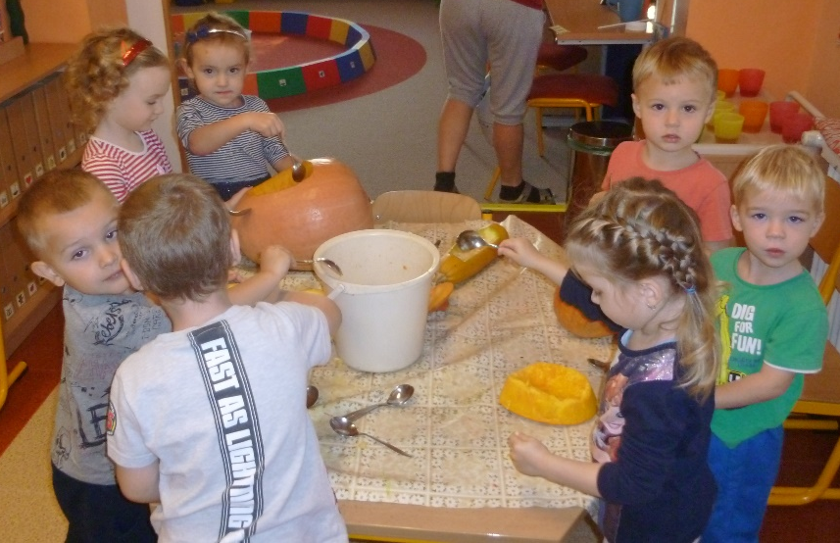
- Zahájení sběru hliníku – ekologie
- projektový týden „Jedeme na výlet“

Říjen

- Zahájení činnosti Gymnastiky
- Zahájení výtvarné aktivity
- Společné pečení jablečných závinů
-Projektový týden „Veselé jablíčkování“
- Pouštění draka
- Dýňování – společná akce obou tříd
spojena s výstavkou prací ve všech
prostorách školy
pro veřejnost
- Projektový den „Podzim“
- Prevence „Požární ochrany“ – nácvik evakuace školy v rámci tématu „

Listopad

- Vycházka do podzimní přírody, sběr podzimních plodů, listí a krmení labutí
- Svatomartinské dopoledne
-Hrajeme divadlo pro malé kamarády
-Projektový den „Ptačí meluzína“
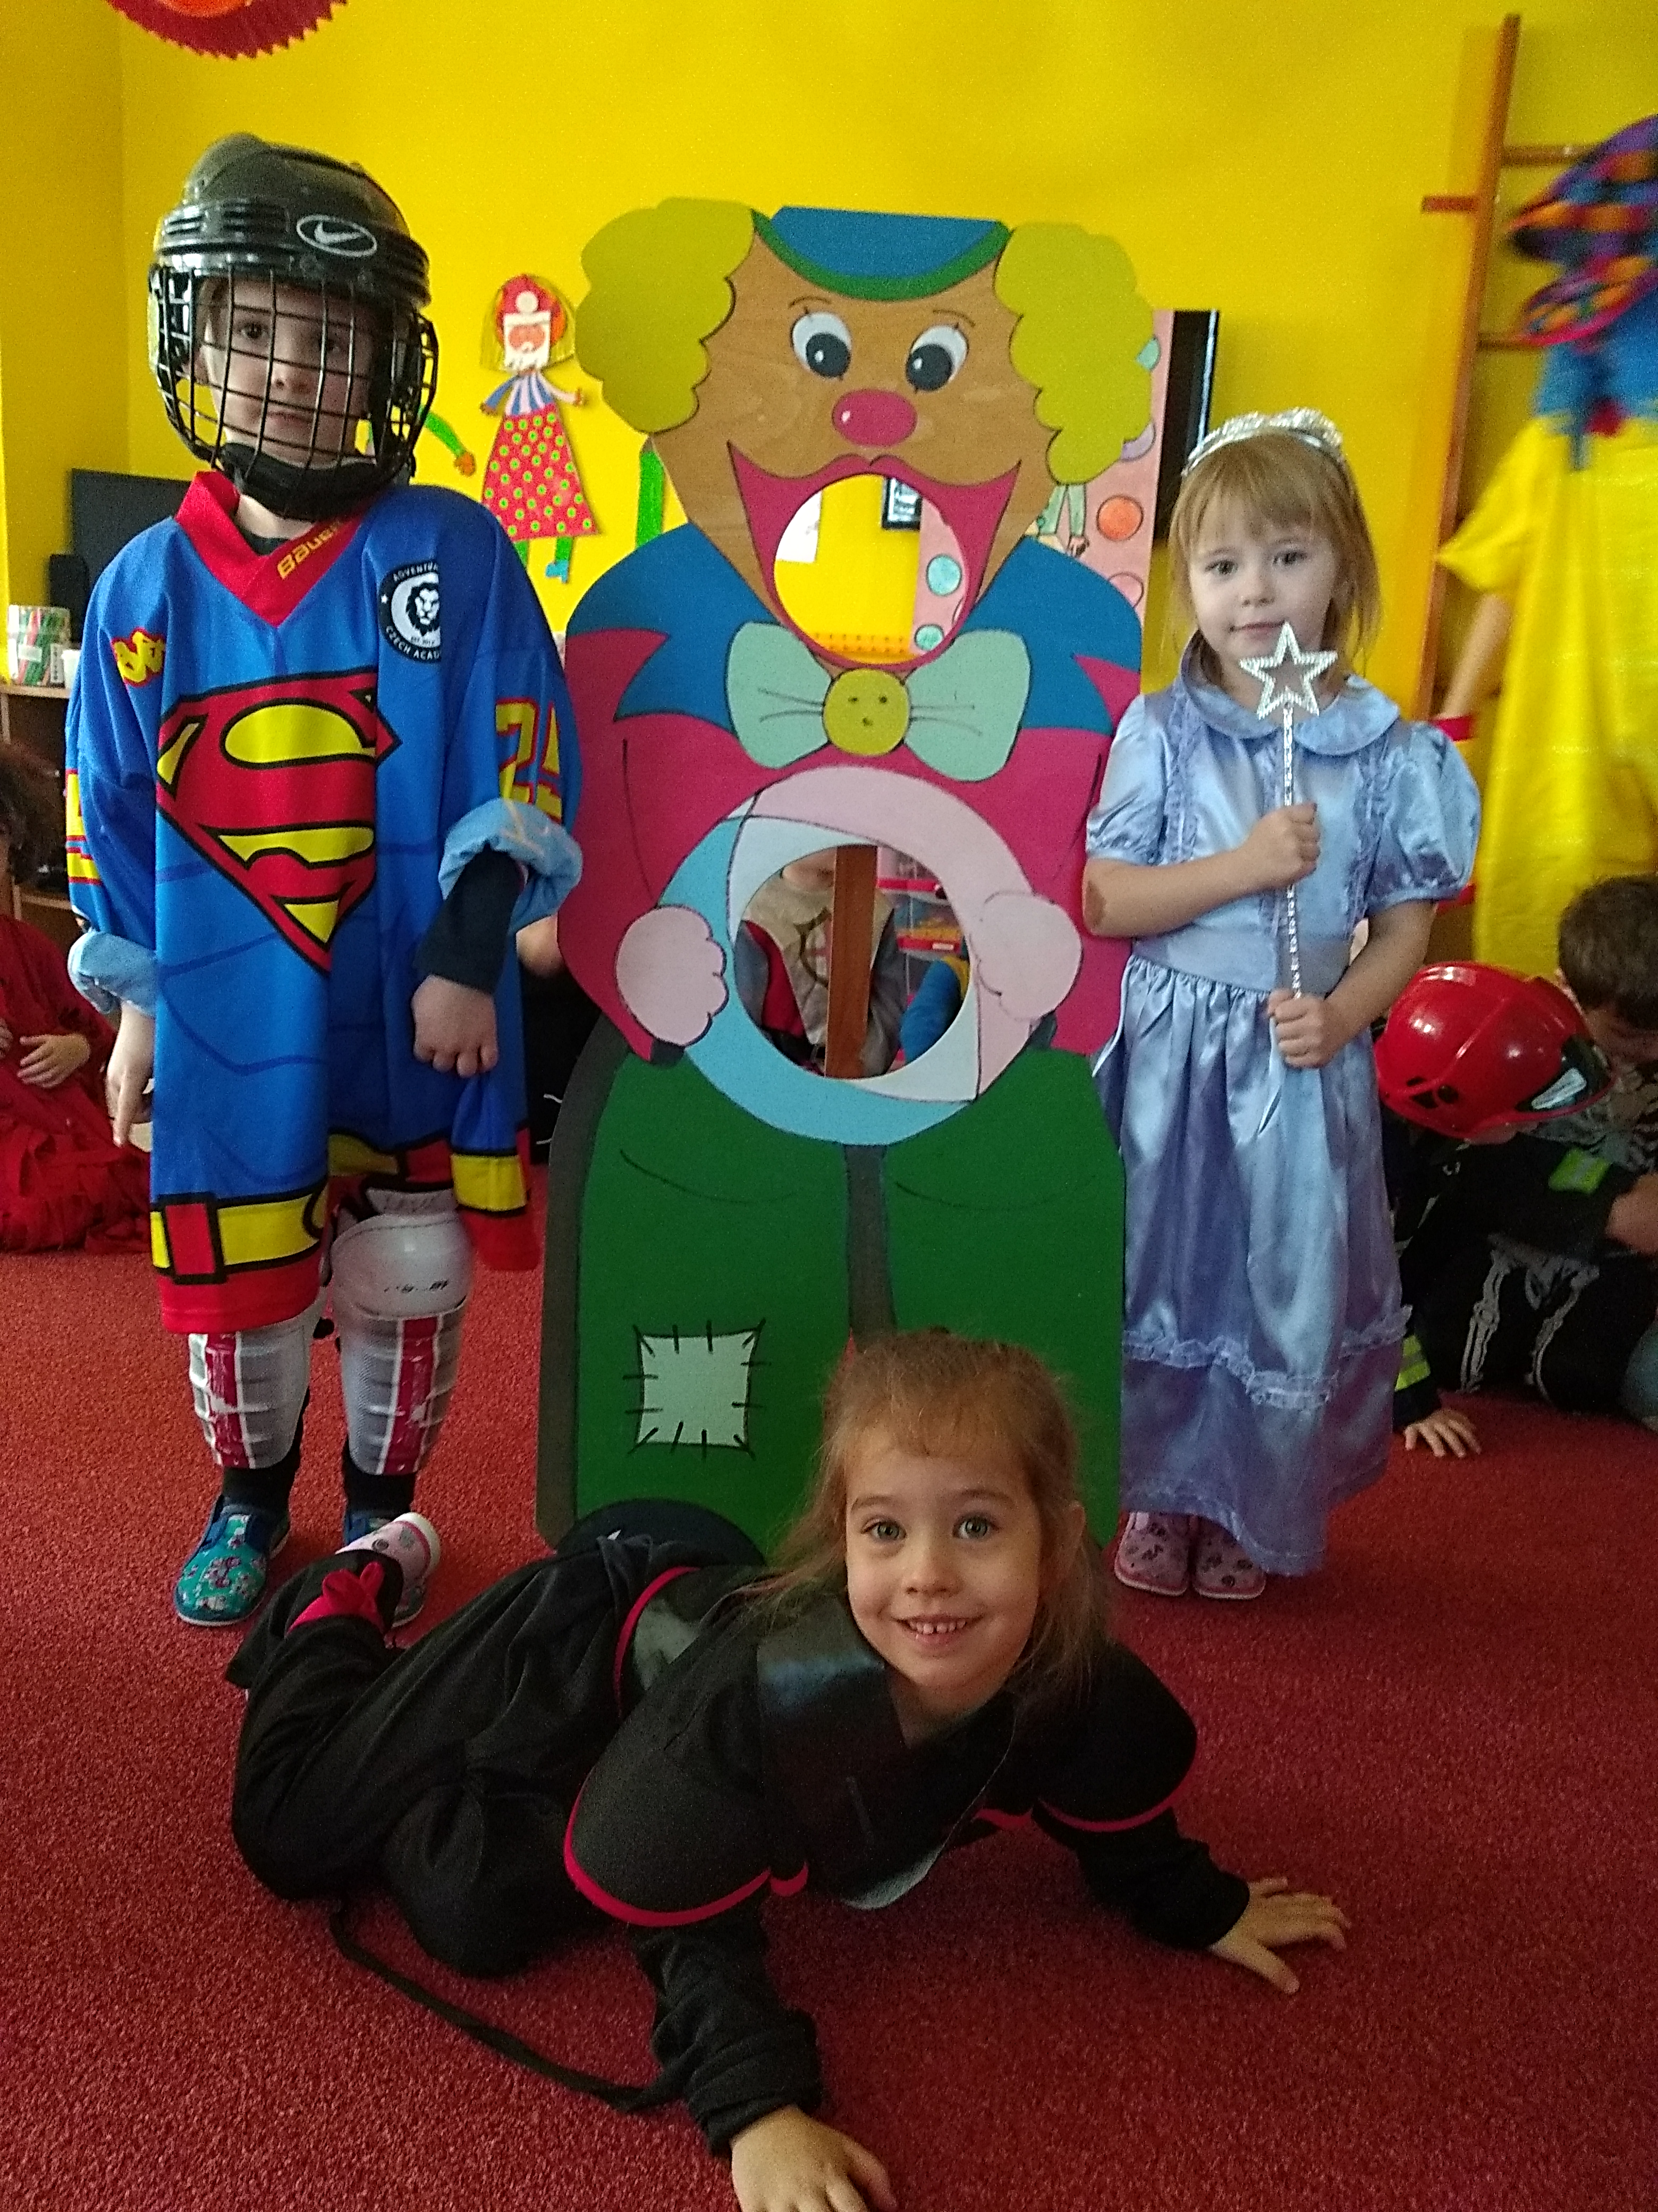
Prosinec

- Zdobení vánočního stromečku
- „Mikulášské nadílení“
- Pečení vánočního cukroví
- Projektový týden „Vánoční jiskření“- tvořivá dílnička společná akce obou tříd
- „Vánoční posezení u stromečku“ s nadílením dárků

Leden

- Vycházka do přírody, pozorování zvěře v zimním
období

Únor

- „Karnevalový rej“ v mateřské škole
- „Chráníme sebe“ – projektové dopoledne na téma
Lidské tělo
- „Umíme se chovat?“ s Kačkou a Honzíkem

Březen

-Mateřská škola od 1.března uzavřena
-Distanční výuka pro předškolní děti

Duben

-Mateřská škola do 8. dubna uzavřena pro všechny děti
-Distanční výuka pro předškolní děti
-Mateřská škola od 12.4. – do 7. 5. 2021 otevřena pouze pro předškolní děti
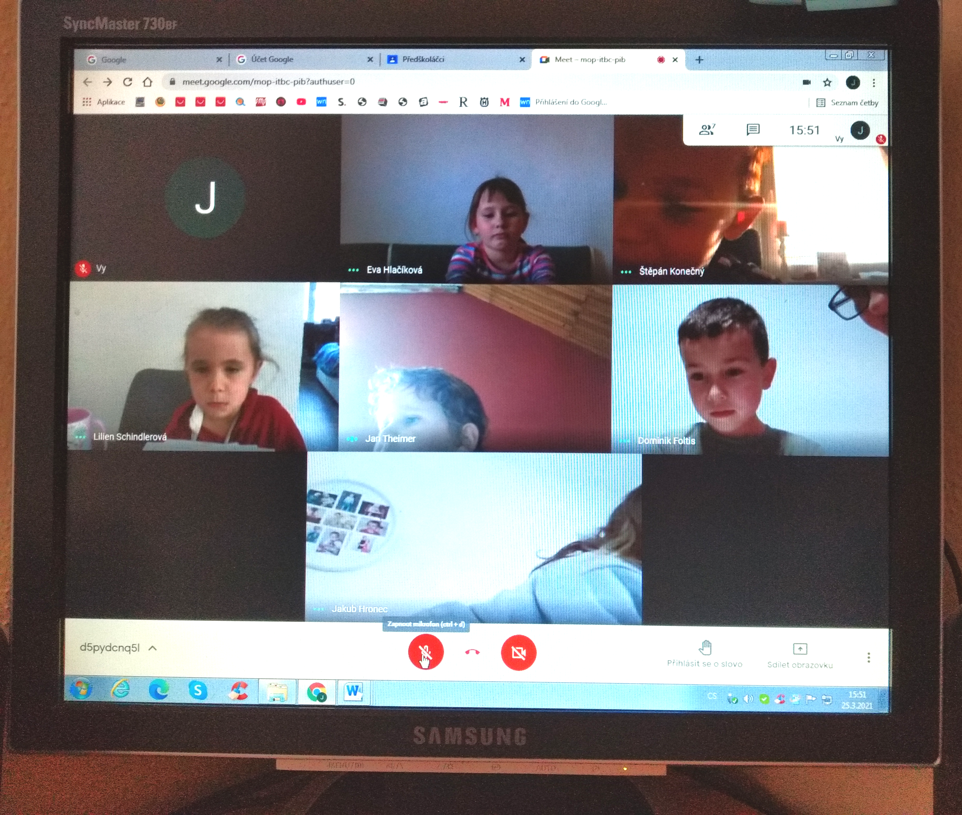
Květen

-Mateřská škola od 10.května otevřena pro všechny děti
-Zápis dětí do MŠ
-Fotografování dětí

Červen

-Oslava u příležitosti „Dne dětí“
-Rozloučení se školáky

- Školní družina

Školní družinu navštěvovalo ve školním roce 2020/2021 53 žáků 1. - 5. ročníku.
Činnost družiny byla plánována podle Rámcového vzdělávacího programu školní družiny Družina pro každého.
Družina zabezpečovala žákům náplň volného času formou zájmových a tematických rekreačních činností, organizovala pravidelnou i příležitostnou výchovnou, vzdělávací a zájmovou činnost.

Činnosti ve školní družině podle tematických celků

V průběhu roku jsme připravili pro žáky výchovné, vzdělávací, rekreační jednorázové akce s návazností na tematické celky rámcového vzdělávacího programu školní družiny Člověk a příroda, Člověk a jeho svět, Člověk a svět práce, Umění a kultura.
Protože došlo k uzavření školních družin kvůli epidemii, neproběhla řada plánovaných družinových akcí, rovněž byli žáci po znovuotevření škol děleni do skupin podle ročníků.

ČLOVĚK A JEHO SVĚT

V oblasti Člověk a jeho svět žáci získávali nové vědomosti, prohlubovali vztah k domovu, seznamovali se s lidovými tradicemi a zvyky. Žáci byli vedeni ke spolupráci, k vhodné komunikaci, k odpovědnosti za své jednání. Zaměřili jsme se na prevenci předcházení rizik v dopravě, prevenci úrazů a bezpečnost dětí při hrách a sportu.

Proběhly výchovné akce s prevencí dopravní výchovy a rizikového chování žáků.

- Cílem dopravní výchovy s názvem Bezpečně do školy bylo na začátku školního roku žákům připomenout a zopakovat si pravidla silničního provozu pro chodce a cyklisty při cestě do školy.
- V dubnovém týdnu dopravní výchovy Bezpečně na silnici žáci opakovali pravidla silničního provozu, vyráběli pomůcky pro tematické činnosti a vyzkoušeli si dopravní situace na modelech cest.
- Preventivní aktivita Bezpečné léto byla zaměřena na bezpečnost v letních měsících při sportu, pobytu v přírodě a na ošetřování úrazů.
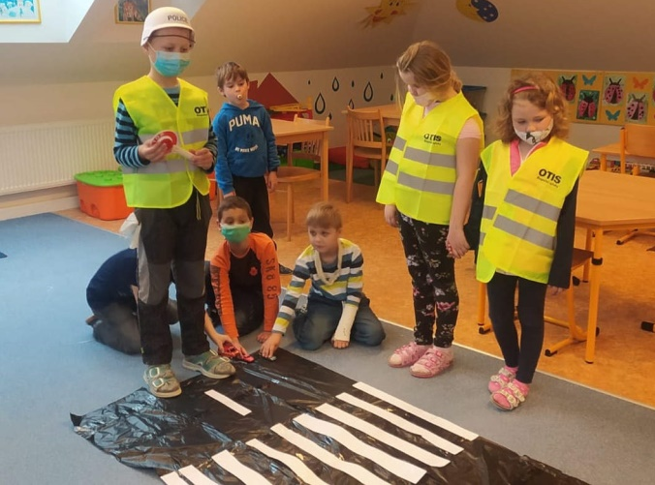
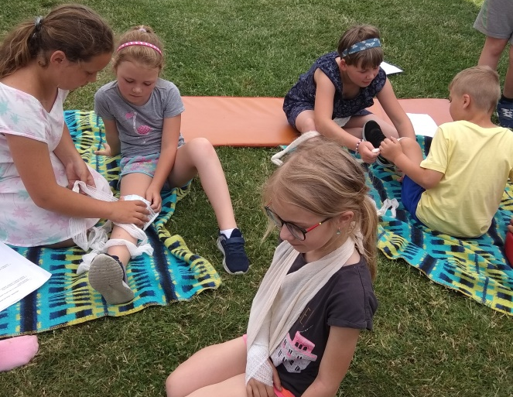

Bezpečně na silnici Bezpečné léto
Rekreační vzdělávací i zábavné akce byly pořádány v průběhu celého roku.

- Starší žáci navštívili Slezské zemské muzeum v Opavě a Bílý zámek v Hradci nad Moravicí.
- Svátek Tří králů si žáci připomněli vyprávěním, hrami a výtvarným tvořením.
- V zábavném Puclování děti skládaly ve skupinkách obrázky různých druhů puzzle.
- Ve Víčkované žáci tvořili z barevných vršků z PET láhví a hráli s víčky zábavné hry.

- Žáci soutěžili v oblíbených stolních hrách Dobble a Člověče nezlob se, v turnajích ve stolním fotbálku, Turnaji v pexesu a Turnaji v dámě.
- V období Adventu proběhlo veselé Čertovské odpoledne, v převlecích za andílky a čertíky hrály děti hry a soutěže s mikulášskou tematikou. Vánoční hrátky byly ve znamení vánočních her a soutěží. Děti si užily i vánoční nadílku pod stromečkem.
- V lednu se uskutečnil Kloboukový karneval se soutěžemi, veselými tanci a malou tombolou.

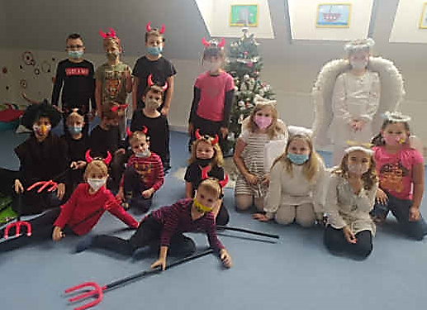
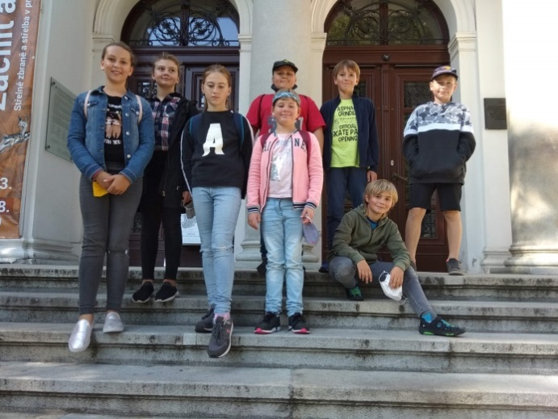

Slezské zemské muzeum v Opavě Čertovské odpoledne

- Odpoledne s hádankou procvičilo logické myšlení luštěním kvízů, hlavolamů a bludišť.
- S historií lidových svátků i s vesnickými masopustními zvyky se děti seznámily v Tradicích masopustu. Naši vesnickou tradici Vodění medvěda si připomněly vyprávěním a kreslením velkých medvědů.
- Zábavné odpoledne s názvem Když přijde návštěva bylo věnováno úpravě stolu k různým oslavám s výrobou drobných dekorací, dárků k narozeninám a výzdobou dvou stolů pro kamarády.
- V týdnu Hrajeme si s abecedou mladší žáci malovali a tvořili písmenka z různých materiálů, vytvářeli slova a věty, a tak si procvičili slovní zásobu.
- Malí sportovci si vyzkoušeli v Zábavném odpoledni s míči při soutěžích různé druhy míčů.
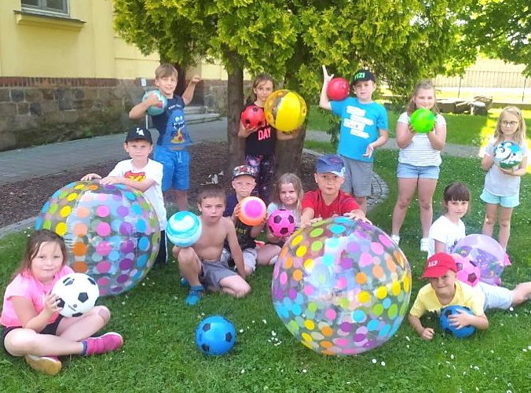
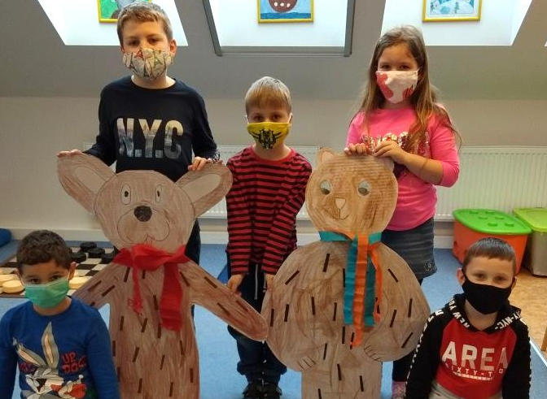

Tradice masopustu Zábavné odpoledne s míči
Zapojili jsme se do sbírek.

- Proběhla sbírka prodejem výrobků pro Život dětem o.p.s., tato organizace nakupuje pro nemocné děti v České republice potřebné zdravotnické vybavení.
- Sbírka pro Fond Sidus, z.ú. byla určena na léčbu vážně nemocných dětí v ČR.

ČLOVĚK A PŘÍRODA

V této oblasti jsme vedli činnostmi žáky ke vztahu k přírodě, k jejímu poznávání a ochraně. Uskutečnily se tematické naučné a vzdělávací akce.

- V Zábavném odpoledni se zvířátky besedovali žáci o životě zvířat, jejich ochraně, péči a hráli tematické hry.
- Soutěžní odpoledne Znáš živočichy? bylo zaměřené na poznávání živočichů na naší planetě formou vědomostních kvízů a her.
- Naučné odpoledne Zima v naší přírodě seznámilo žáky o vhodné pomoci ptákům a lesní zvěři v zimních měsících. Žáci plnili úkoly a poznávali jednotlivé druhy živočichů.
- K tématu ochrany přírody a životního prostředí bylo připraveno několik aktivit. Na téma Co s domovním odpadem? jsme se v naučné aktivitě zabývali tříděním, ukládáním a recyklací domovního odpadu. V Ekohrátkách využili žáci k hrám a soutěžím použitý materiál z domova, nechybělo ani tvoření z vytříděných materiálů v Ekodílnách.

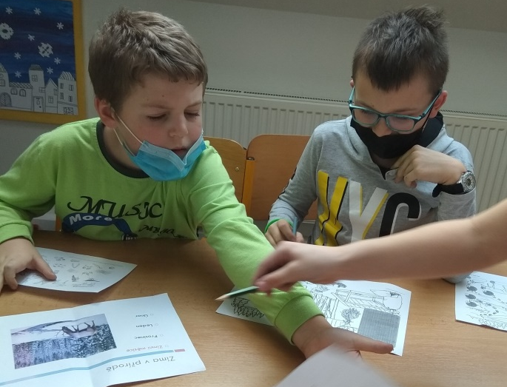
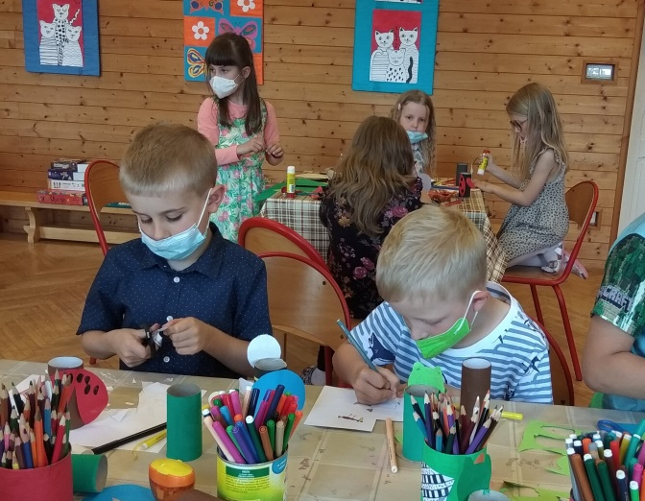

Zima v naší přírodě Ekodílna

ČLOVĚK A SVĚT PRÁCE, UMĚNÍ A KULTURA

Oblast vzdělávání byla zaměřena na poznávání našich tradic a kultury. Pro žáky jsme připravovali tematické soutěže a výtvarné dílny, práce žáků sloužily k výzdobě školy
a k prezentaci na nástěnkách v obci.

- Ve výtvarné dílničce Tvoření do školy děti tvořily drobné dekorace a pomůcky z různých materiálů. Domů si odnesly papírové stojánky na tužky, záložky do knížek a ozdobné stojánky ze sklenic.
- Spoustu krásných vánočních ozdob a dekorací na stromeček i na sváteční stůl si děti vyrobily ve Vánoční dílně.
- V únorové akci Sněhuláci trošku jinak děti celý týden vyráběly, kreslily a skládaly sněhuláčky z různých materiálů.
- Výrobou veselých čarodějnic jsme se připojili k tematické celodenní školní akci, která byla zaměřena na tradice Filipojakubské noci. S dětmi jsme si při výrobě figurek vyprávěli o historii této noci a lidových zvycích.
- Proběhla výtvarná dílnička s názvem Maminky mají svátek, ve které si žáci mohli vyrobit hezká přání i dárky maminkám k svátku.
- Ve výtvarném odpoledni Malujeme s kamarády ke Dni dětí jsme využili k tvorbě a hrám různé materiály a techniky.
- V Kamínkování děti potřebovaly k výtvarnému tvoření a hrám kamínky všech možných tvarů i velikostí.
- Starší žákyně vyrobily dárky pro budoucí prvňáčky.
- Pořádali jsme výtvarné soutěže. Žáci malovali na podzim ,,Veselou houbu“, v rámci dopravní výchovy se uskutečnila výtvarná soutěž ,,Rádi se svezeme “ a zaslali jsme se obrázky krajin do výtvarné soutěže ,,Krkonoše očima dětí“.

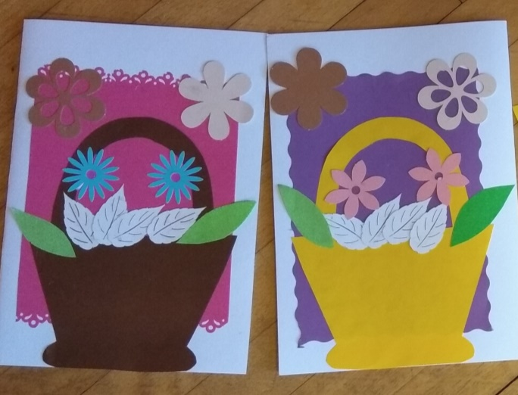
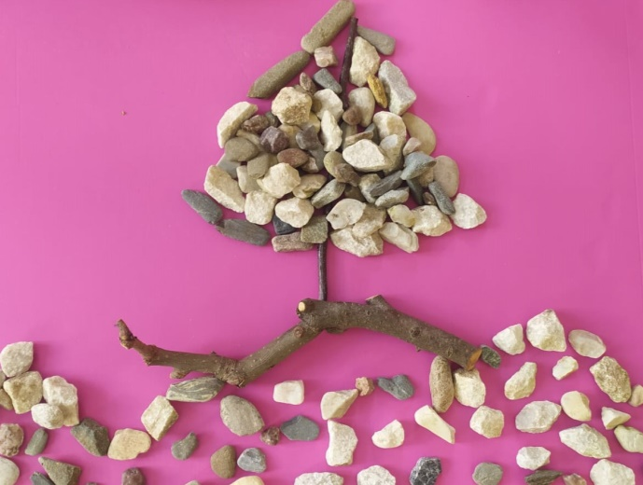

Maminky mají svátek Kamínkování

Zájmové činnosti ve školní družině

Družina zabezpečovala žákům náplň volného času také formou pravidelných zájmových činností, které byly plánovány na celý školní rok s měsíčními okruhy činností.
Zájmové činnosti byly přizpůsobeny počtu žáků, věku žáků a jejich časovým potřebám, žáci proto byli děleni do skupin.
Rozvíjet své zájmy mohli žáci v zájmových činnostech pod vedením vychovatelek a pedagogů. V letošním školním roce byla přerušena činnost zájmových kroužků kvůli epidemiologickým opatřením, kroužky tak probíhaly v letošním školním roce pouze dva měsíce.

Zájmové kroužky: Sportovní gymnastika
Sportovní kroužek
Výtvarný kroužek
Angličtina - pro žáky 1. a 2. ročníku
Počítačový kroužek - pro žáky 2. a 3. ročníku

Akce školní družiny

Rekreační tematické akce
Puclování
Soutěže ve stolních hrách: Dobble, Člověče nezlob se
Čertovské odpoledne
Vánoční hrátky
Svátek Tří králů
Víčkovaná
Kloboukový karneval
Odpoledne s hádankou
Tradice masopustu
Když přijde návštěva
Hrajeme si s abecedou
Turnaj ve stolním fotbálku
Turnaj v dámě
Turnaj v pexesu

Vzdělávací akce
Bezpečně do školy
Návštěva Slezského zemského muzea v Opavě
Prohlídka Bílého zámku v Hradci nad Moravicí
Znáš živočichy?
Zima v naší přírodě
Bezpečně na silnici
Co s domovním odpadem
Bezpečné léto

Sportovní hry
Zábavné odpoledne se zvířátky
Ekohrátky
Zábavné odpoledne s míči

Sbírky
Občanské sdružení Život dětem o.p.s.
Fond Sidus, z.ú.

Výtvarné dílny a soutěže
Tvoření do školy
Vánoční dílna
Sněhuláci trošku jinak
Vyrábění čarodějnic
Maminky mají svátek
Ekodílna
Malujeme s kamarády
Kamínkování
Výtvarné soutěže:
,,Veselá houba“, školní družina
,,Krkonoše očima dětí“, Správa KRNAP ve Vrchlabí
,,Rádi se svezeme“, školní družina

g/ údaje o dalším vzdělávání pedagogických pracovníků

- základní škola :

- Vedoucí zaměstnaci:
- Porada ředitelů

b) Pedagogičtí pracovníci:
- Dětská psychologie ………………….………………………………….... 1 950,- Kč
- Kurz krasopisu ………………. …………………………………………… 1 690,- Kč
- Abeceda prvňáka …………………………………………………….……. 1 815,- Kč
- Čtenářské dílny jako prostředek zkvalitnění čtenářské gramotnosti 1 150,- Kč
- Hravá angličtina pro 1. stupeň ………………………………………… 860,- Kč
- Zásobník aktivit pro osvojení cizího jazyka …………………………… 1 320,- Kč
- Metody a formy práce k rozvoji čtenářské gramotnosti …………….. 1 380,- Kč
- Anglicky čtyřikrát rychleji ………………………………………………. 3 350,- Kč
- Metody kritického myšlení v kostce ……………………………………. 1 180,- Kč
.
- mateřská škola:
- Metodická poradna
- Zlobivý, neposlušný? Jak to vlastně je? ………………………………. 1 180,- Kč

h/ údaje o aktivitách a prezentaci školy na veřejnosti:

Společně s mateřskou školou se zapojujeme do projektů zaměřených na ochranu přírody, které doplňují probíhající environmentální výuku (výuku k ochraně životního prostředí) uskutečňující se na základě školních vzdělávacích programů „Škola pro každého“ v základní škole a „Krůček po krůčku“ ve škole mateřské.

Prvním projektem z výše uvedených je projekt „Sběrné nádoby do veřejných institucí, a zejména do školských zařízení", který byl realizován Ministerstvem životního prostředí ve spolupráci s Moravskoslezským krajem.
Máme umístěny sady sběrných nádob na tříděný odpad v chodbách základní školy (zejména na papír, sklo a plast. Podporujeme třídění odpadu a tím snižování množství směsného komunálního odpadu.

V rámci environmentální výchovy jsme se zapojili do soutěže ve sběru hliníku, kterou pravidelně vyhlašuje Statutární město Opava ve spolupráci se společností RITSCHNY kovošrot a sběrné suroviny, s.r.o. se sídlem v Opavě - Vávrovicích. Smyslem soutěže bylo podpořit recyklaci hliníku a zároveň vytvářet u dětí návyky a postoje k životnímu prostředí. Ve školním roce 2020/2021 jsme se umístili na 1. místě.

Jsme zaregistrováni do projektu M.R.K.E.V, který je zaměřen na základní a střední školy. Jeho cílem je pomoci školám v začlenění environmentální výchovy do výuky a její realizaci v praxi. Pravidelně nám jsou posílány rozesílky, jejichž obsahem je časopis Bedrník a informační materiály vztahující se k hlavnímu tématu Bedrníku. Projekt M.R.K.E.V. koordinuje SSEV Pavučina (Sdružení středisek ekologické výchovy), koordinátorem pro Moravskoslezský kraj je Vita - občanské sdružení

Nezapomínáme ani na zdravou výživu žáků. Již několik let je naše škola zapojena do projektu „Školní mléko“. Žáci odebírají mléčné výrobky podporované Evropskou unií v rámci programu „Mléko do evropských škol“.

V tomto školním roce jsme opět všechny žáky zapojili do projektu „Ovoce do škol“. Dvakrát měsíčně dostávají děti zdarma ovoce, zeleninu, ovocné a zeleninové šťávy. Úkolem projektu je především přispět k trvalému zvýšení spotřeby ovoce a zeleniny, vytvořit zdravé stravovací návyky ve výživě dětí a bojovat proti dětské obezitě.

V tomto školním roce jsme pokračovali v projektu s názvem „Zvýšení kompetencí pedagogů a žáků ke zkvalitnění výuky III“. Projekt je podporován z OP VVV (Operační program výzkum, vývoj a vzdělávání). Projekt probíhá v průběhu dvou školních let a je zaměřen na zlepšení kompetencí žáků a pedagogů. V rámci projektu probíhají pro žáky zájmové kluby a v mateřské škole pracovala na 0,5 úvazku chůva pro předškolní děti. Celkový finanční objem projektu pro dva školní roky činí 531 349,- Kč.

ch/ údaje o výsledcích inspekční činnosti provedené Českou školní inspekcí:

Ve školním roce 2020/2021 neproběhla na škole inspekční činnost.

i/ základní údaje o hospodaření za rok 2020:

- Příjmy:

V roce 2020 měla organizace tyto příjmy:

- dotace ze státního rozpočtu (mzdy, OON, ONIV, FKSP, pojistné) …….…. 7 361 107,00 Kč
- dotace zřizovatele na provoz včetně daru vlády ČR a odpisu majetku …… 940 179,50 Kč
- vlastní příjmy (úplata za MŠ) ...…………………………………........................ 54 100,00 Kč
- vlastní příjmy (úplata za ŠD) …………………………..................................... 10 071,00 Kč
- výnosy z úroků...................................................................................................... 617,96 Kč
- sběr hliník ………….......................................................................................... 7 978,10 Kč
- projekt OP VVV Zvýšení kompetencí pedagogů a žáků …………………..… 496 761,32 Kč
- odpisy majetku – transfer EU ….……………………………….………..… 18 369,00 Kč

Příjmy celkem činily……………………...…….…………..….…....……........... 8 889 183.88 Kč

- Čerpání :

A) Dotace ze státního rozpočtu : 33353, 33079

1.Mzdové prostředky ( v Kč):
rozpočet skutečnost rozdíl
________________________________________________________________________

Platy zaměstnanců 5 272 819 5 272 819 0

OON zaměstnanců 29 400 29 400 0

2.Ostatní neinvestiční výdaje ( v Kč) :
rozpočet skutečnost rozdíl
________________________________________________________________________
Pojistné, FKSP a ONIV 2 058 888 2 058 888 0

CELKEM: 7 361 107 7 361 107 0
Rozbor čerpání ONIV:
Náhrady (nemocenská) a ostatní povinné pojištění (Kooperativa) ………....... 54 627,12 Kč
Učebnice a bezplatně poskytované školní potřeby ……………………..........….. 7 308,00 Kč
Knihy a učební pomůcky…………….……………...............................................18 485,50 Kč
Vzdělávání DVPP……………………………………………..……......................... 4 393,32 Kč

Osobní ochranné prostředky………………………………………………..…........ 1 600,00 Kč

PC vybavení pro online výuku a programové vybavení ……………..………... 88 954,00 Kč

B) Projekty:

Projekt OP VVV – Zvýšení kompetencí pedagogů a žáků ke zkvalitnění výuky

Platy zaměstnanců včetně DPP …….……..................................................... 326 223,00 Kč

Zákonné odvody..................................................................................................85 047,32 Kč

FKSP....................................................................................................................5 032,46 Kč
Učební pomůcky................................................................................................ 18 663,54 Kč
Nákup služeb..................................................................................................... 35 969,00 Kč
Knihy do žákovské knihovny ……………………………………..……………….. 20 656,00 Kč
DVPP ………………………………………………………………..……………….... 5 170,00 Kč

CELKEM: 496 761,32 Kč

C) Dotace na provoz základní a mateřské školy od zřizovatele včetně daru:

Ochranné pomůcky ……………………………………………………….…..………. 8 095,50 Kč
Ostatní povinné pojistné hrazeno zaměstnavatelem............................................ 1 099,64 Kč
Zdravotnický materiál .........................................................................................2 219,00 Kč
Lyžařský výcvik …………………………………………………….………………... 12 000,00 Kč
Učebnice, knihy, pomůcky, tisk .............................................……..…….....…...70 464,49 Kč
Drobný hmotný dlouhodobý majetek......................................……..………..… 21 464,48 Kč
Materiál .........................................................................................….……....... 86 946,83 Kč

Studená voda....................................................................................….…... ..... 18 447,20 Kč
Plyn.......................................................................................……… ..…......... 122 486,51 Kč
Elektrická energie...................................................................................……....63 873,70 Kč

Služby pošt...........................................................................……..............…........ 755,00 Kč

Služby telekomunikací a radiokomunikací.......………..................….…........... 14 868,90 Kč
Služby peněžních ústavů.................................................….....................….........5 310,04 Kč
Nájemné – plavání …………………………………………………..………..….... 15 042,72 Kč
Školení a vzdělávání ....................................................................…...….......... 10 420,98 Kč

Zpracování mezd a účetnictví........................................…….....…….............. 132 495,00 Kč

Ostatní služby..........................................................................……....….…... 207 004,33 Kč
Opravy a udržování.......................................................................................... .10 831,20 Kč
Programové vybavení…..….……………..............……….…………...........……... 1 790,80 Kč
Cestovné.................................................................................................…....... 2 791,00 Kč
Nájem kopírky s právem koupit ……………………………………….………….. 32 926,16 Kč
Pojištění majetku, odpovědnsoti a úrazu ………………………..…….……...... 32 750,00 Kč
Odpisy ……………………………………………………………………………….. 28 978 ,00 Kč
_________________________________________________________________________
Celkem……………………………...……..………………….……..…….... 903 061,18 Kč
_________________________________________________________________________

D) Čerpání vlastních příjmů, výnosu z úroku a sběru hliníku

Vlastní příjmy ………………………………………………………….……..…… 64 171,00 Kč
Sběr hliníku ……………………………………………………………….….…….. 7 978,10 Kč
Služby peněžních ústavů z výnosu úroků ………………………………..……… 617,96 Kč
Čerpání vlastních příjmů, sběru a výnosu úroků celkem ……. 72 767,06 Kč

Příjmy celkem činily ………………….….........…...........… 8 889 183,88 Kč

Čerpání ………………..…………………………..……….. 8 833 696,56 Kč

Hospodářský výsledek za rok 2020………………..……..……. 55 487,32 Kč

3. Odvod hospodářského výsledku zřizovateli:

Výsledek hospodaření za rok 2020:

Hospodářský výsledek za rok 2020 ……………..…………………..….…. 55 487,32 Kč

Odvod zřizovateli ……………………………………………………………. 55 487,32 Kč

4. Fondy příspěvkové organizace

Název fondu | Stav k 1.1.2020 | Stav k 31.12.2020
Rezervní fond | 59 778,37 Kč | 60 237,10 Kč
FKSP | 50 415,44 Kč | 72 923,28 Kč
Investiční fond | 0,00 Kč | 10 609,00 Kč
Fond odměn | 0,00 Kč | 0,00 Kč

5. Informace o výsledcích kontrol:

- Na základě §10 zákona č.320/2001 Sb., o finanční kontrole ve veřejné správě a o změně některých zákonů (zákon o finanční kontrole), ve znění pozdějších předpisů, a v souladu se zákonem č. 255/2012 Sb., o kontrole (kontrolní řád), ve znění pozdějších předpisů, byla KÚ Moravskoslezského kraje provedena veřejnosprávní kontrola hospodaření s veřejnými prostředky za rok 2019.

Kontroly se zúčastnili:
- Mgr. Jan Špička, ředitel školy
- Ing. Eva Samková – vedoucí kontrolní skupiny kÚ MSK
- Mgr. Olga Nedopilová – členka kontrolní skupiny KÚ MSK

Závěr: Kontrolou nebyly zjištěny nedostatky. Prostředky určené na rok 2019 byly vyčerpány v souladu s účelovým určením. Nevyčerpaná část dotace ve výši 109,- Kč byla vrácena na účet poskytovatele (ÚZ 33076).

- Na základě pověření starosty Obce Branka u Opavy byla dne 29.7.2020 v souladu se zákonem 255/2012 Sb., o kontrole (kontrolní řád) provedena následná veřejnosprávní kontrola za rok 2019. Kontrola byla provedena pověřeným kontrolorem Ing. Jiřím Turoněm - auditorem ve smyslu zákona č.320 /2001 Sb.,o finanční kontrole ve veřejné správě. Tuto provedl v sídle dodavatele účetních služeb firmy PAM-ÚČTO s.r.o.

Kontroly se zúčastnily:
- Miroslava Hendrychová – účetní (zaměstnanec externího zpracovatele účetnictví)
- Bc. Renáta Barteková – zaměstnanci kontrolujícího.

Předmětem průběžné veřejnoprávní kontroly byly tyto oblasti účetnictví a hospodaření:

- Kontrola plnění opatření z poslední průběžné veřejnosprávní kontroly.
- Následná veřejnosprávní kontrola za rok 2019
- Dosažený hospodářský výsledek za rok 2019 a zhodnocení majetkové a
finanční situace PO.
- Hospodaření s peněžními fondy v roce 2019.
- Ověření spolehlivosti kontrol v rámci PO na vybraném vzorku bankovních a
pokladních dokladů za období roku 2019.
- Úplnost a průkaznost vedení účetnictví.
- Dodržování pravidel transparentnosti.

Závěr: Příspěvková organizace vykazuje velmi dobrou okamžitou likviditu a je schopna splácet všechny své závazky. Nebylo zjištěno, že by příspěvková organizace v hodnoceném období při tvorbě a čerpání fondů postupovala v rozporu se zákonem 250/2000 Sb., o rozpočtových pravidlech územních rozpočtů, v platném znění. Nebylo zjištěno, že by příspěvková organizace v hodnoceném období postupovala při provádění operací v rozporu se zákonem, a že by realizované nákupy prováděla neúčelně, nehospodárně nebo neefektivně. Nebyly zjištěny nedostatky v zajištění průkaznosti a úplnosti účetnictví. Nenyly zjištěny nedostatky v dodržování pravidel transparentnosti.

Nápravná opatření:
- Provést vzájemné zaúčtování účtů MD 374.0700/D 388.0700 ve výši 183 439,30 Kč.
- PO zveřejní účetní závěrku stanovenou k rozvahovému dni 31.12.2017 uložením do sbírky listin v souladu s §21a, odst. 4) zákona 563/91 Sb., o účetnictví v platném znění.

Přehled kontrolních zjištění předaných k dalšímu řízení:

K dalšímu řízení podle zvláštních právních předpisů nebyla předána žádná kontrolní zjištění.
j/ údaje o zapojení školy do rozvojových a mezinárodních programů:

- rozvojové programy: podpora škol formou projektů zjednodušeného vykazování – šablony pro MŠ a ZŠ s registračním číslem CZ.02.3.X/0.0/0.0/20_080/0017179 s názvem „Zvýšení kompetencí pedagogů a žáků ke zkvalitnění výuky III“ pro školní roky 2018/2019 a 2019/2020 v celkové výši 531 349,- Kč.

k/ údaje o zapojení školy do dalšího vzdělávání v rámci celoživotního učení: 0

l/ údaje o předložených a školou realizovaných projektech z cizích zdrojů:

Škola je již několik let zapojena do projektu EU: „Mléko do evropských škol“.

Škola rovněž prostřednictvím MK Fruit s.r.o. zajišťujeme dětem ovoce, zeleninu a ovocné šťávy z projektu EU „ Ovoce do škol“.

- Škola byla pro školní rok 20120/2021 zapojena do projektu z OP VVV MŠMT podpora škol formou projektů zjednodušeného vykazování – šablony pro MŠ a ZŠ s registračním číslem CZ.02.3.X/0.0/0.0/20_080/0017179 s názvem „Zvýšení kompetencí pedagogů a žáků ke zkvalitnění výuky III“ pro školní roky 2018/2019 a 2019/2020 v celkové výši 531 349,- Kč.

m/ údaje o spolupráci s odborovými organizacemi, organizacemi zaměstnavatelů a dalšími partnery při plnění úkolů ve vzdělávání:

Odborová organizace při Základní škole a Mateřské škole Branka u Opavy, příspěvková organizace není zřízena.

Spolupráce školy s dalšími subjekty:

  - Školská rada
  - Spolek pro děti ZŠ a MŠ Branka u Opavy z.s.
  - OÚ v Brance
  - ZŠ Hradec nad Moravicí
  - ZŠ a MŠ Žimrovice
  - MŠ Hradec nad Moravicí
  - ZUŠ Hradec nad Moravicí
  - ZŠ Hradná Liptovský Hrádok
  - Zespol Szkolno-Przedskolny v Rzuchovie
  - ZŠ Březová
  - Hasičský sbor v Brance
  - HZS Opava
  - Klub seniorů v Brance

Výroční zpráva o činnosti Základní školy a Mateřské školy Branka u Opavy, příspěvková
organizace byla projednána na provozní poradě dne 29.8.2020.

Školská rada výroční zprávu schválila dne 12.10.2021

V Brance u Opavy 12.10. 2021

…………………………………………
Mgr. Jan Špička, ředitel

